LAPORAN ON THE JOB TRAINING (OJT) I
PERUSAHAAN UMUM LEMBAGA PENYELENGGARA PELAYANAN NAVIGASI PENERBANGAN INDONESIA (PERUM LPPNPI) KANTOR CABANG SURABAYA BANDAR UDARA INTERNASIONAL JUANDA SURABAYA



Oleh:

MUHAMMAD SURYA ENDAR PRATAMA
NIT. 30223006

PRODI TEKNIK NAVIGASI UDARA PROGRAM DIPLOMA TIGA
POLITEKNIK PENERBANGAN SURABAYA
TAHUN 2025

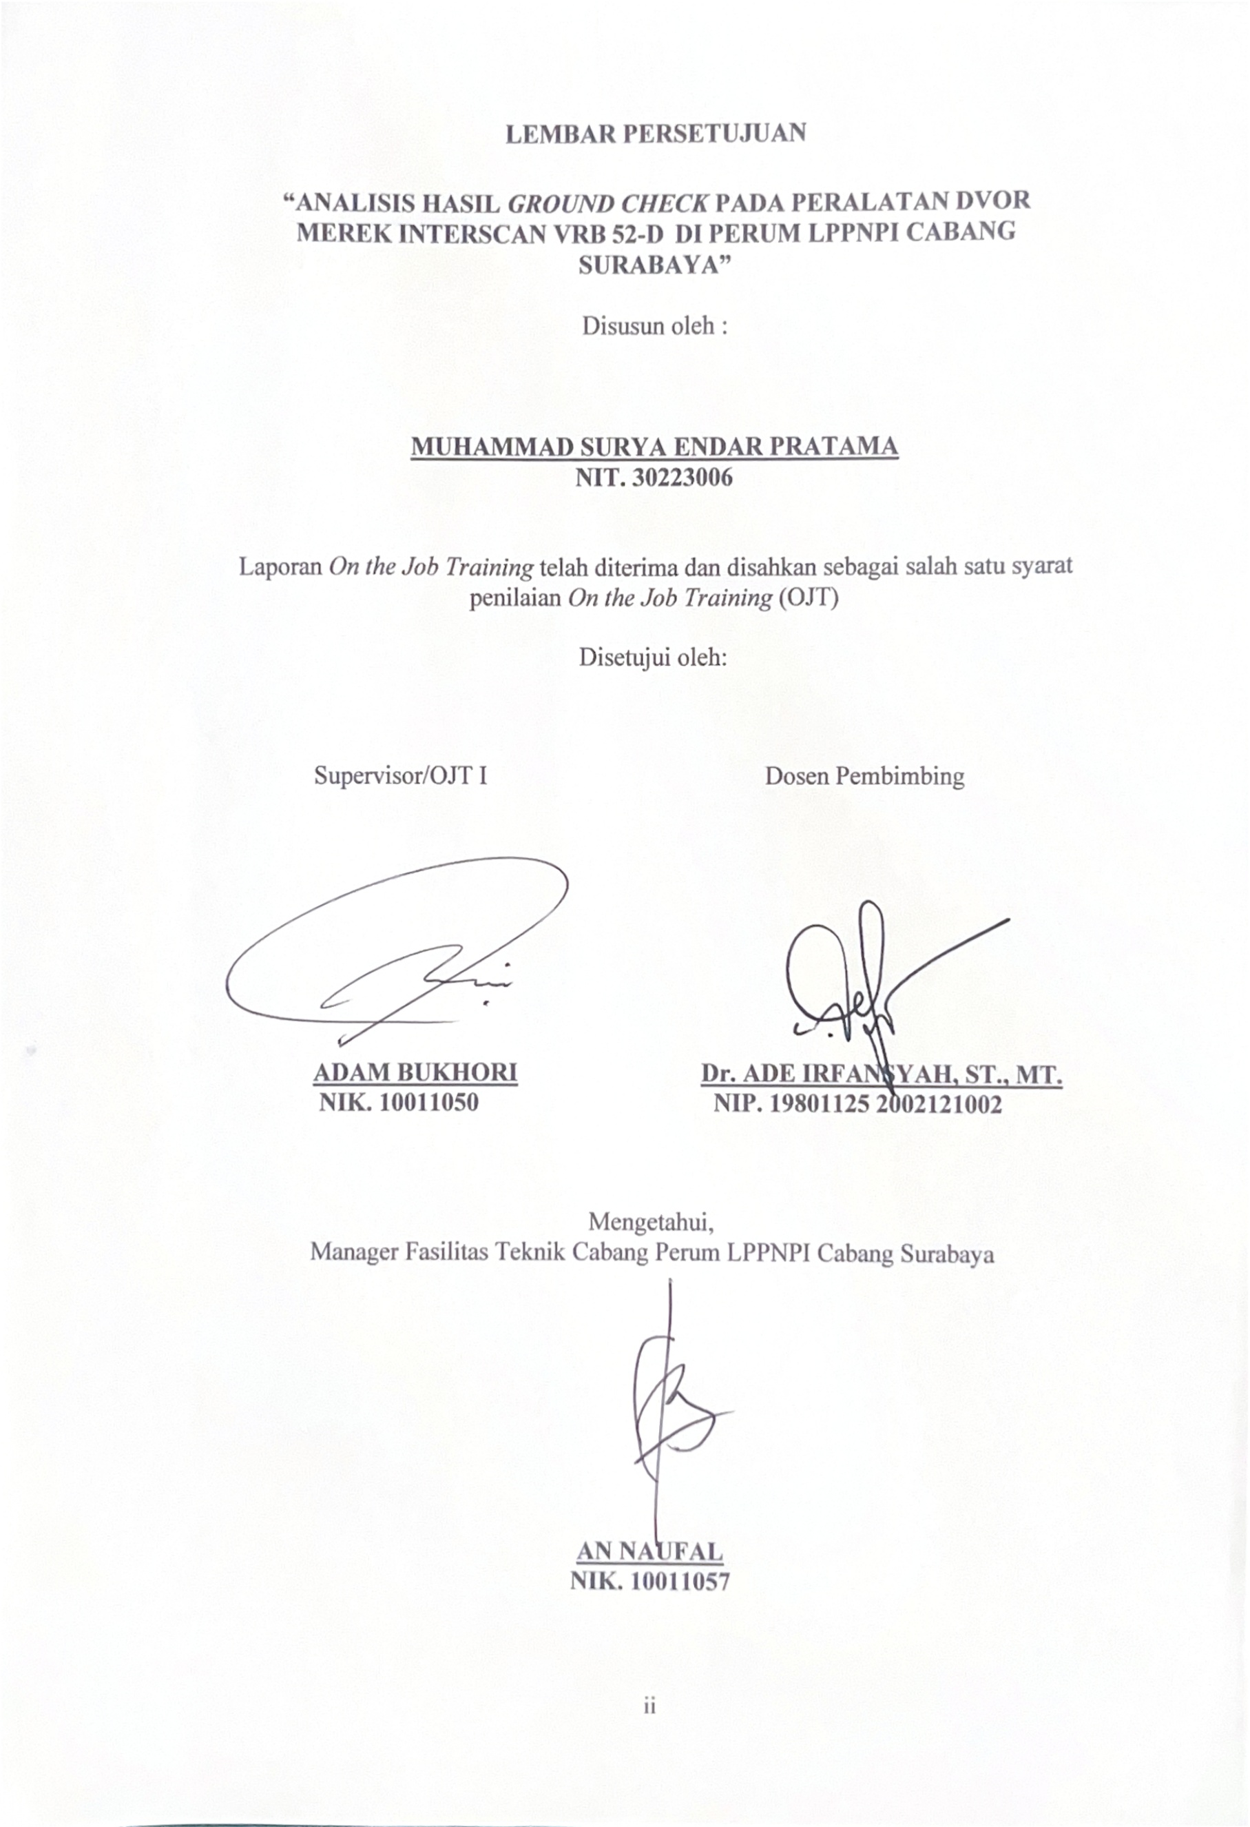

LEMBAR PERSETUJUAN

“ANALISIS HASIL GROUND CHECK PADA PERALATAN DVOR MEREK INTERSCAN VRB 52-D DI PERUM LPPNPI CABANG SURABAYA”

Disusun oleh :

MUHAMMAD SURYA ENDAR PRATAMA
NIT. 30223006

Laporan On the Job Training telah diterima dan disahkan sebagai salah satu syarat
penilaian On the Job Training (OJT)

Disetujui oleh:

Supervisor/OJT I Dosen Pembimbing




ADAM BUKHORI Dr. ADE IRFANSYAH, ST., MT.
NIK. 10011050 NIP. 19801125 2002121002

Mengetahui,
Manager Fasilitas Teknik Cabang Perum LPPNPI Cabang Surabaya

AN NAUFAL

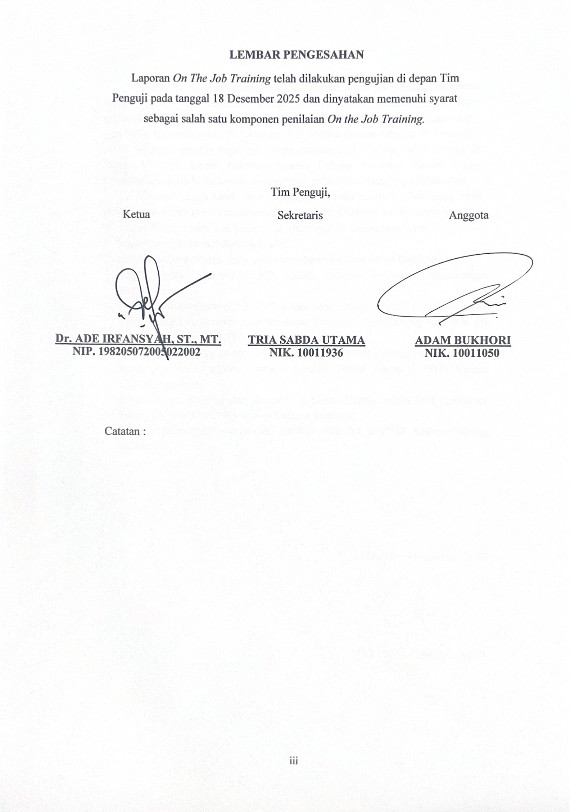
LEMBAR PENGESAHAN
Laporan On The Job Training telah dilakukan pengujian di depan Tim Penguji pada tanggal 18 Desember 2025 dan dinyatakan memenuhi syarat sebagai salah satu komponen penilaian On the Job Training.

 | Tim Penguji,
Ketua | Sekretaris | Anggota
 |    | 
Dr. ADE IRFANSYAH, ST., MT. | TRIA SABDA UTAMA | ADAM BUKHORI
NIP. 198205072005022002 | NIK. 10011936 | NIK. 10011050

Catatan :

KATA PENGANTAR

Puji syukur penulis ucapkan atas kehadirat Tuhan Yang Maha Esa karena dengan rahmat dan karunia-Nya telah memberikan kesempatan untuk dapat menambah ilmu dan pengalaman pada kegiatan OJT (On the Job Training) selama tiga bulan terhitung sejak 01 Oktober 2025 sampai dengan tanggal 31 Desember 2025, sehingga penulis dapat menyusun laporan OJT (On the Job Training) di Perum LPPNPI Airnav Indonesia Kantor Cabang Surabaya Bandar Udara Internasional Juanda Surabaya dengan tepat pada waktu yang telah ditentukan.
Ucapan terima kasih saya sampaikan kepada segenap pihak yang telah membantu selama proses pelaksanaan On the Job Training ini, terutama kepada:
- Tuhan Yang Maha Esa yang telah memberikan kelancaran, serta kesehatan selama melaksanakan OJT.
- Orangtua dan keluarga yang selalu mendoakan dalam setiap kegiatan.
- Bapak Ahmad Bahrawi,ST.,MT. selaku Direktur Politeknik Penerbangan Surabaya.
- Bapak Dr. Ade Irfansyah, ST., MT. selaku ketua Program Studi Teknik Navigasi Udara Politeknik Penerbangan Surabaya dan selaku pembimbing OJT (On the Job Training) Perum LPPNPI Cabang Surabaya.
- Bapak Rosedi selaku General Manager Perum LPPNPI Cabang Surabaya.
- Bapak An Naufal selaku Manager Fasilitas Teknik Perum LPPNPI Kantor Cabang Surabaya.
- Bapak Adam Bukhori dan Bapak Tria Sabda Utama selaku OJT Instructor selama di Perum LPPNPI Kantor Cabang Surabaya.
- Segenap Supervisor dan teknisi CNS-D PERUM LPPNPI Kantor Cabang Surabaya.

Surabaya, 16 Desember 2025

Muh Surya Endar Pratama
NIT. 302230

DAFTAR ISI

LEMBAR PERSETUJUAN ii
LEMBAR PENGESAHAN iii
KATA PENGANTAR iv
DAFTAR ISI v
DAFTAR GAMBAR vii
DAFTAR TABEL viii
BAB I PENDAHULUAN 1
1.1 Latar Belakang Pelaksanaan OJT 1
1.2 Maksud dan Tujuan Pelaksanaan On the Job Training (OJT) 2
BAB II PROFIL LOKASI OJT 3
2.1 Sejarah Singkat Perusahaan 3
2.1.1 Penjelasan Logo AirNav 4
2.1.2 Visi, Misi, dan Nilai Perusahaan 5
2.2 Data Umum 6
2.2.1 Data Aerodrome Bandar Udara Internasional Juanda 6
2.2.2 Layout Bandar Udara Internasional Juanda 9
2.2.3 Struktur Organisasi Perusahaan 9
BAB III PELAKSANAAN OJT 14
3.1 Lingkup Pelaksanaan OJT 14
3.1.1 Fasilitas Telekomunikasi 14
3.1.2 Fasilitas Navigasi 25
3.1.3 Fasilitas Surveillance 32
3.1.4 Fasilitas Data Processing 34
3.1.5 Prosedur Pelayanan 35
3.2 Jadwal dan Kegiatan OJT 36
3.2.1 Jadwal Pelaksanaan OJT 36
3.2.2 Kegiatan OJT 37
3.3 Tinjauan Teori 38
3.3.1 DVOR (Doppler VHF Omni-Directional Range) merek Interscan VRB 52-D 38
3.3.2 Prinsip Kerja DVOR 39
3.3.3 Blok Diagram DVOR Interscan VRB 52-D 41
3.3.4 Ground Check 45
3.3.5 PIR (Portable ILS Receiver) 46
3.3.6 Parameter Ground Check DVOR 47
3.4 Permasalahan 49
3.4.1 Analisis Permasalahan 50
3.5 Penyelesaian Masalah 52
3.5.1 Standar ICAO Annex 10 Volume 1 tentang Radio Navigation Aids 52
3.5.2 Standar SKEP 83 Tahun 2005 53
BAB IV PENUTUP 55
4.1 Kesimpulan 55
4.1.1 Kesimpulan Bab III 55
4.1.2 Kesimpulan Pelaksanaan OJT 55
4.2 Saran 56
DAFTAR PUSTAKA 57
LAMPIRAN 58

DAFTAR GAMBAR

Gambar 2. 1 Pembagian Wilayah FIR 4
Gambar 2. 2 Logo AirNav Indonesia 4
Gambar 2. 3 Kantor Perum LPPNPI Cabang Surabaya 6
Gambar 2. 4 Layout Bandar Udara Internasional Juanda Surabaya 9
Gambar 2. 5 Blok Diagram Struktur Organisasi Perusahaan 9
Gambar 3. 1 Server AMSC 16
Gambar 3. 2 Jaringan AFTN 16
Gambar 3. 3 Server VCCS merk FREQUENTIS 18
Gambar 3. 4 Server Recorder merk UHER 20
Gambar 3. 5 Reproducer ATIS merk Terma 21
Gambar 3. 6 Radio Transmitter VHF A/G 21
Gambar 3. 7 Transmitter DVOR Merk Interscan 27
Gambar 3. 8 Transmitter DME Merk Interscan 28
Gambar 3. 9 Localizer Merk Mopiens 29
Gambar 3. 10 Glide Path merk Mopiens 30
Gambar 3. 11 T-DME Merk Mopiens 31
Gambar 3. 12 Radar MSSR Mode S Merk Eldis 32
Gambar 3. 13 Display ADSB di Equipment Room 33
Gambar 3. 14 Rak Server ATC System merk TERN 34
Gambar 3. 15 Gambar ASD (Air Situation Display) 34
Gambar 3. 16 Tampilan SMC (System Management Control) 35
Gambar 3. 17 Tampilan FDD (Flight Data Display 35
Gambar 3. 18 Tampilan Playback Video Recording 35
Gambar 3. 19 ( Doppler VHF Omni-directional Range) 38
Gambar 3. 20 Blok Diagram DVOR Interscan VRB 52-D 42
Gambar 3. 21 PIR (Portable ILS Receiver) 46
Gambar 3. 22 Pelaksanaan Ground Check di Tower 50
Gambar 3. 23 Pelaksanaan Ground Check di Shelter DVOR 51
Gambar 3. 24 Pengukuran di Tower 51
Gambar 3. 25 Hasil Form sesuai SKEP 83 2005 54

DAFTAR TABEL

Tabel 3. 1 Frekuensi Komunikasi di Bandar Udara Internasional Juanda 24
Tabel 3. 2 Jadwal Pelaksanaan OJT 36
Tabel 3. 3 Perbandingan Hasil Ground Check 52

PENDAHULUAN

Latar Belakang Pelaksanaan OJT

Perkembangan industri penerbangan di Indonesia terus menunjukkan peningkatan seiring bertambahnya frekuensi penerbangan dan kebutuhan akan pelayanan navigasi udara yang aman, efisien, serta sesuai dengan standar internasional. Perum LPPNPI (AirNav Indonesia) sebagai penyelenggara pelayanan navigasi penerbangan memiliki tanggung jawab penting dalam menjamin keselamatan dan kelancaran lalu lintas udara nasional. Kualitas layanan tersebut sangat bergantung pada kesiapan sumber daya manusia yang memiliki kompetensi teknis dan profesional di bidang navigasi udara.
Sebagai lembaga pendidikan vokasi di bidang penerbangan, Politeknik Penerbangan Surabaya melalui Program Studi Teknik Navigasi Udara berkomitmen mencetak tenaga ahli yang kompeten dan siap kerja. Salah satu bentuk implementasi pembelajaran berbasis praktik tersebut adalah kegiatan On the Job Training (OJT). Mahasiswa memiliki kesempatan untuk menerapkan teori yang telah dipelajari di kampus ke dalam lingkungan kerja nyata di Perum LPPNPI Cabang Surabaya, sehingga mereka dapat memahami prosedur operasional, sistem komunikasi, serta teknologi navigasi udara secara langsung.
Kegiatan OJT tidak hanya meningkatkan kemampuan teknis mahasiswa, tetapi juga mengasah sikap profesional seperti disiplin, tanggung jawab, dan kerja sama dalam lingkungan operasional yang sesungguhnya. Menurut penelitian oleh (Sanjaya et al., 2022) dalam Airman: Jurnal Teknik dan Keselamatan Transportasi, pelaksanaan OJT terbukti berperan penting dalam meningkatkan kesiapan kerja dan keterampilan praktis mahasiswa vokasi. Dengan demikian, OJT di Perum LPPNPI Cabang Surabaya menjadi langkah strategis untuk membentuk calon tenaga navigasi udara yang terampil, berintegritas, dan sesuai dengan kebutuhan industri penerbangan modern.
Akhir dari pelaksanaan kegiatan ini para taruna diwajibkan membuat sebuah laporan kegiatan On the Job Training yang membahas salah satu permasalahan dibidangnya. Oleh karena itu, pada laporan OJT ini penulis akan membahas tentang pelaksanaan ground check di salah satu alat navigasi yaitu “Analisis Hasil Ground Check Pada Antena DVOR Merek Interscan VRB 52-D di Perum LPPNPI Cabang Surabaya”.

Maksud dan Tujuan Pelaksanaan On the Job Training (OJT)
Pelaksanaan On the Job Training (OJT) di Perum LPPNPI Cabang Surabaya memiliki beberapa maksud utama, yaitu:
- Memberikan pengalaman belajar nyata kepada mahasiswa agar dapat memahami secara langsung sistem, prosedur, dan lingkungan kerja di bidang navigasi udara.
- Menjembatani teori dan praktik, sehingga mahasiswa dapat mengaplikasikan pengetahuan yang diperoleh di kampus ke dalam kegiatan operasional di dunia industri.
- Mempersiapkan mahasiswa menjadi tenaga profesional yang memiliki kompetensi teknis dan etos kerja sesuai kebutuhan industri penerbangan.

Adapun tujuan dari pelaksanaan OJT ini adalah:
- Meningkatkan kemampuan dan keterampilan praktis mahasiswa dalam bidang navigasi udara, khususnya dalam penerapan prosedur operasional dan teknologi navigasi.
- Menumbuhkan sikap profesionalisme, seperti disiplin, tanggung jawab, kerja sama tim, dan kemampuan beradaptasi di lingkungan kerja.
- Mengoptimalkan sinergi antara lembaga pendidikan dan industri, guna memastikan kurikulum pendidikan vokasi selaras dengan kebutuhan dunia kerja.

PROFIL LOKASI OJT

Sejarah Singkat Perusahaan
Berdasarkan Peraturan Pemerintah No. 77 Tahun 2012 Perusahaan Umum PERUM LPPNPI (Lembaga Penyelenggaraan Pelayanan Navigasi Penerbangan Indonesia) adalah badan usaha yang menyelenggarakan pelayanan navigasi penerbangan Indonesia serta tidak berorientasi mencari keuntungan, berbentuk Badan Usaha Milik Negara yang seluruh modalnya dimiliki Negara berupa kekayaan Negara yang dipisahkan dan tidak terbagi atas saham sesuai dengan Undang-Undang Nomor 19 Tahun 2003 tentang Badan Usaha Milik Negara.
Pada September 2009, disusun Rancangan Peraturan Pemerintahan (RPP) sebagai landasan hukum berdirinya PERUM LPPNPI. Pada 13 September 2012, Presiden Susilo Bambang Yudhoyono menetapkan RPP menjadi PP 77 Tahun 2012 Tentang Perusahaan Umum (PERUM) Lembaga Penyelenggara Pelayanan Navigasi Penerbangan Indonesia (LPPNPI). PP inilah yang menjadi dasar hukum terbentuknya PERUM LPPNPI. Setelah terbitnya PP 77 Tahun 2012 Tentang PERUM LPPNPI ini, pelayanan navigasi yang sebelumnya dikelola oleh PT Angkasa Pura I (Persero) dan PT Angkasa Pura II (Persero) serta UPT diserahkan kepada PERUM LPPNPI atau yang lebih dikenal dengan AirNav Indonesia. Terhitung tanggal 16 Januari 2013 pukul 22:00 WIB, seluruh pelayanan navigasi yang dikelola oleh PT Angkasa Pura I (Persero) dan PT Angkasa Pura II (Persero) dialihkan ke AirNav Indonesia. Pukul 22:00 WIB dipilih karena adanya perbedaan tiga waktu di Indonesia yaitu WIB, WITA dan WIT. Pukul 22:00 WIB berarti tepat pukul 24:00 WIT atau persis pergantian hari sehingga pesawat yang melintas di wilayah Indonesia Timur pada pukul 00:01 WIT atau tanggal 17 Januari 2013, pengelolaannya sudah masuk ke AirNav Indonesia. Sejak saat itu, seluruh pelayanan navigasi yang ada di 26 bandar udara yang dikelola oleh PT Angkasa Pura I (Persero) dan PT Angkasa Pura II (Persero) resmi dialihkan.
AirNav Indonesia terbagi menjadi 2 ruang udara berdasarkan Flight Information Region (FIR) yakni FIR Jakarta yang terpusat di Kantor Cabang JATSC (Jakarta Air Traffic Services Center) dan FIR Ujung Pandang yang terpusat di Kantor Cabang MATSC (Makassar Air Traffic Services Center). AirNav Indonesia merupakan tonggak sejarah dalam dunia penerbangan nasional bangsa Indonesia karena AirNav Indonesia merupakan satu-satunya penyelenggara navigasi penerbangan di Indonesia.

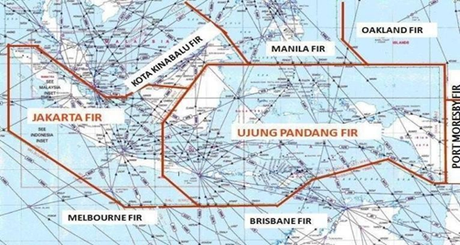
Gambar 2. 1 Pembagian Wilayah FIR
Sumber : AirNav Indonesia

Penjelasan Logo AirNav

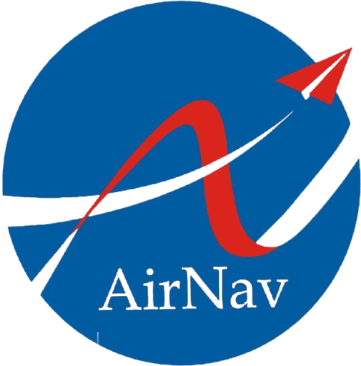

Gambar 2. 2 Logo AirNav Indonesia
Sumber : Airnav Indonesia

Logo AirNav Indonesia menampilkan pita merah putih yang membentuk sambungan huruf “A” dan “N” secara kreatif. Pita ini dilintasi oleh jalur pesawat origami berwarna putih, sehingga melengkapi bentuk huruf “A” dengan sempurna. Lambang ini memiliki makna atau filosofi yang mencerminkan identitas dan nilai-nilai AirNav Indonesia(Perum LPPNPI). Arti atau logika dari lambang AirNav Indonesia (Perum LPPNPI) adalah:
      - Latar belakang berbentuk lingkaran solid ibarat bola dunia yang bermakna bahwa perusahaan ini berkelas dunia dan berwarna biru melambangkan keluasan cara berfikir dan bertindak.
      - Garis lengkung berwarna putih yang melintang ibarat garis lintang yang mengelilingi bumi, melambangkan perusahaan ini siap bekerjasama dengan semua stakeholder yang terkait
      - Tulisan “AirNav” adalah kependekan dari Air Navigation atau Navigasi Penerbangan yang menunjukkan identitas perusahaan yang menyelenggarakan pelayanan navigasi penerbangan. Terletak di tengah yang berarti harmoni.
      - Pita berwarna merah putih berbentuk huruf“A”dan“N”melambangkan bahwa perusahaan ini didirikan atas dasar persatuan dan kesatuan serta didedikasikan untuk Negara Kesatuan Republik Indonesia.
      - Bentuk pesawat kertas berwarna merah putih yang mengudara melambangkan bahwa perusahaan ini siap membawa Indonesia menuju bangsa yang maju dan disegani oleh dunia Internasional. Sejak 13 Januari 2013 seluruh pelayanan navigasi yang di kelola oleh PT. Angkasa Pura II (Persero) beralih kepada Perum Lembaga Penyelenggara Pelayanan Navigasi Penerbangan Indonesia (LPNPPI) atau yang juga dikenal dengan AirNav Indonesia.

Visi, Misi, dan Nilai Perusahaan
Setiap Perusahaan baik itu dari Perusahaan kecil sampai Perusahaan besar pasti memiliki yang namannya Visi dan Misi, yang menjadi tujuan dari Perusahaan tersebut.begitu pua LPPNPI memiliki Visi dan Misinya sendiri.

VISI
“Menjadi penyedia jasa navigasi penerbangan bertaraf internasional”

MISI
“Menyediakan layanan navigasi penerbangan yang mengutamakan keselamatan, efisiensi penerbangan dan ramah lingkungan demi memenuhi ekspektasi pengguna jasa”
NILAI
Integrity : Menjunjung Kebenaran dan Etika Tinggi.
Solidity : Mengutamakan Kebenaran dan Etika Tinggi.
Accountability : Berani, Jujur, dan Bertanggung Jawab.
Focus and Safety : Mengutamakan Keselamatan.
Execellent Service : Selalu Memberikan Pelayanan Terbaik.

Data Umum

Data Aerodrome Bandar Udara Internasional Juanda

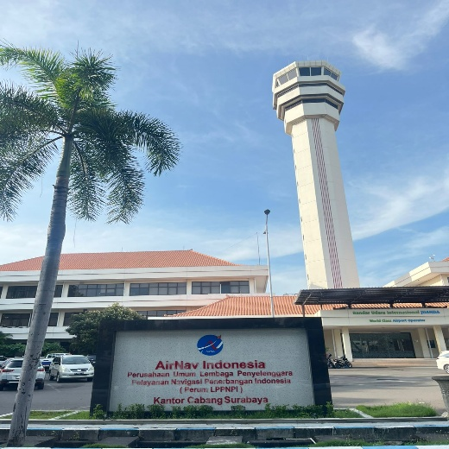

Gambar 2. 3 Kantor Perum LPPNPI Cabang Surabaya
Sumber : Dokumentasi Penulis 2025
- Nama Perusahaan : Perum LPPNPI Cabang Surabaya
- Nama : Bandar Udara International Surabaya
- Koordinat : 7° 22’ 53”South, 112° 46’ 34” East
- Alamat : Segoro Tambak, Sedati, Sidoarjo, Kabupaten Sidoarjo, Jawa Timur, 61253
- Jarak dari Kota : 20 Km
- Indicator Lokasi : Kode ICAO : WARR / Lode IATA : SUB
- Jam Operasi : 24/7 Local Time
- Nama Runway : R10 / R28
- Stand by Power : 6000 KVA
- Apron Strenghts : PCN 73 F/C/J
- Taxiway Strenghts : PCN 73 R/C/X/Y
- Surface Beton :
- N1 : 192 x 30 m
- N2 : 358 x 30 m
- N3 : 522 x 30 m
- N4 : 360 x 30 m
- N5 : 315 x 30 m
- N6 : 641 x 30 m
- N7 : 207 x 30 m
- NP1 : 633 x 30 m
- NP2 : 2848 x 30 m
13. Stopway dan RESA, Surface Asphalt Concrete, Strenghth 83 F/D?X/T
14. Parking Stand Bandar Juanda (Narrow Body Priority)
- 1,2,3,4,5A,6,7,8,9,10A,11,12,T13,T14,T15,T16,T17,T18,18T19,20
,21,22,23,24 total 27 PS
- 17. 25,26,27 untuk H1,H2,H3 total 4 Heli
- Yang terdiri dari 7 Aviobridge, 20 manual (remote) 4 Heli, 2 Wide
- Body, 25 Narrow Body, 4 Heli
- Kondisi parking stand temporty Bandar Juanda (Wide Body Priorty)
- 1,2,3,4,5A,6,7,8,9,10A,11,12,T13,T14,T15,T16,T17,T18,18T19,20
,21,22,23,24 total 24 PS
- Yang terdiri dari 9 Avobridge, 15 manual (remote) 4 Heli
- 7 Wide body, 17 Narrow Body, 4 Heli

15. Terminal
- Terminal Dosmetik : 31.200 m2
- Teminal International : 22.400 m2
- Terminal Cargo : 16.900 m2
- Check-in Counter international : 25 (MUCS)
- Domestic : 39 (MUCS)
- Louges Cek in Counter
- International : 1255 m2 (615 PAX)
- Domestic : 1606 m2 (787 PAX)
- Boarding / Waiting
- International : 2005 m2 (983 PAX)
- Fasilitas Penerbangan
- CNS – O : Comunication, Navigation, Survillance, and Otomasi
- PKP –PK : CAT . IX
- Airfield Lightening : PALS CAT,I. PAPI
- Fasilitas Bandara
- Power Supply : PLN, UPS/Genset
- Water Supply : PDAM
- Peralatan Mekanikal : Timbangan, Conveyor Belt, Trolly, Garbarata, Escalator, Elevator, AC
- Keamanan : X-Ray, Walk Thourgh Metal Detector, Hand Helt Metal Detector, Security CCTV, Explosive Detector
- Meteo tersedia untuk pengamatan dan parkiran
- Tersedia Bea Cukai, Imigrasi, Karantina
- Transportasi Darat : Taxi, Damri, Car Rental, Travel, Free Shuttle Bus
- Pelayanan Umum : Bank, Restaurant, Duty Free Shop

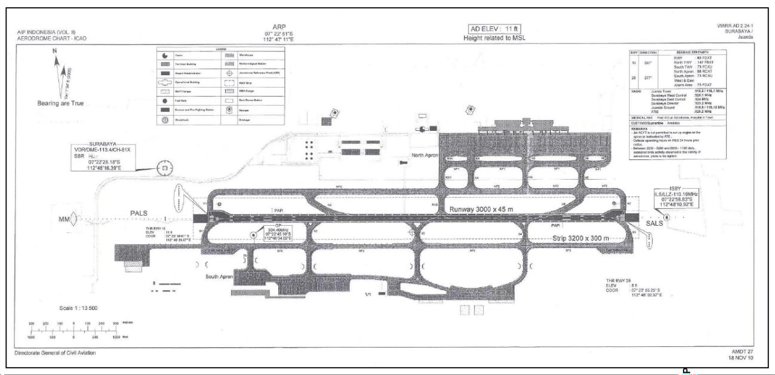
Layout Bandar Udara Internasional Juanda
Gambar 2. 4 Layout Bandar Udara Internasional Juanda Surabaya
Sumber : https://images.app.goo.gl/Fi9rWtPtSQYMg1sw8

Struktur Organisasi Perusahaan
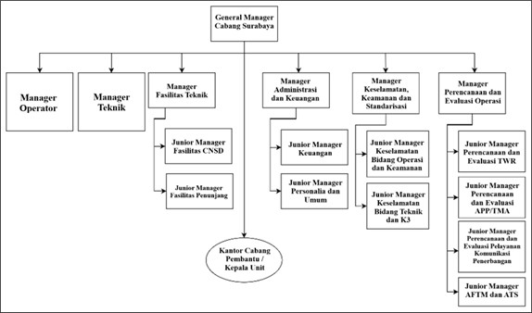
Sumber : PER. 011/LPPNPI/X/2017
Gambar 2. 5 Blok Diagram Struktur Organisasi Perusahaan
Tugas dan Fungsi
  - General Manager
Tugas, tanggung jawab dan tata laksana General Manager Cabang Surabaya sebagai berikut :
  - Menyiapkan, menyelenggarakan dan mengendalikan kegiatan PERUM LPPNPI (Lembaga Penyelenggara Pelayanan Navigasi Penerbangan Indonesia) Cabang Surabaya untuk menunjang strategi bisnis dan kegiatan operasional PERUM LPPNPI Cabang Surabaya dan Distrik;
  - Menyusun kegiatan dan evaluasi program fungsi penyediaan, pengelolaan pengusahaan dan pelayanan jasa pelayanan lalu lintas penerbangan serta optimalisasi pemanfaatan sumber daya di PERUM LPPNPI Cabang Surabaya;
  - Menyusun sistem dan prosedur serta pembinaan kegiatan penyediaan, pengelolaan, pengusahaan dan pelayanan jasa pelayanan lalu lintas penerbangan serta optimalisasi pemanfaatan sumber daya di PERUM LPPNPI Cabang Surabaya;
- Mengendalikan dan pengurusan aset perusahaan yang digunakan PERUM LPPNPI Cabang Surabaya;
- Merumuskan, menetapkan dan melaksanakan kebijakan di PERUM LPPNPI Cabang Surabaya dan kewajiban-kewajiban lainnya sesuai dengan kebijakan dan petunjuk yang telah ditetapkan oleh Direksi;
- Menyiapkan dan menelaah data dalam rangka perumusan kebijakan di bidang pengelolaan PERUM LPPNPI Cabang Surabaya baik fungsi operasi, teknik, maupun administrasi, keuangan dan komersial;
- Menjaga ketertiban wilayah kerja PERUM LPPNPI Cabang Surabaya dalam menunjang keamanan dan keselamatan penerbangan;
- Menyusun laporan pertanggungjawaban dan perhitungan hasil kegiatan usaha menurut cara dan waktu yang telah ditetapkan oleh Direksi;
- Memantau & mengajukan usulan kepada Direksi tentang pelaksanaan fungsi pelayanan & penyelenggaraan usaha PERUM LPPNPI Cabang Surabaya.

  - Manager Fasilitas Teknik
Manajer Fasilitas Teknik mempunyai tugas pokok dan fungsi menyusun, melaksanakan dan evaluasi program di bidang :
  - Pengelolaan pemeliharaan fasilitas Communication, Navigation and Surveillance (CNS) dan otomasi serta penunjang di wilayah kerja Cabang Surabaya;
  - Pengelolaan ketersediaan suku cadang dan peralatan pemeliharaan fasilitas CNS dan otomasi serta penunjang di wilayah kerja Cabang Surabaya;
  - Pengadaan barang dan jasa yang terkait dengan fasilitas CNS dan otomasi serta penunjang di wilayah kerja Cabang Surabaya;
  - Pengelolaan administrasi di bidang fasilitas CNS dan otomasi serta penunjang di wilayah kerja Cabang Surabaya;
  - Pencatatan dan pelaporan fasilitas CNS dan otomasi serta penunjang di wilayah kerja Cabang Surabaya;
  - Sebagai coordinator para Manajer Teknik.
Manager Fasilitas Teknik dibantu oleh dua Junior Manager :
  - Junior Manager Fasilitas CNS dan Otomasi, bertugas membantu :
- Pengelolaan pemeliharaan fasilitas CNS dan otomasi;
- Pengelolaan ketersediaan suku cadang dan peralatan pemeliharaan fasilitas CNS dan otomasi;
- Pengadaan barang dan jasa yang terkait dengan fasilitas CNS dan otomasi;
- Pengelolaan administrasi di bidang CNS dan otomasi;
- Pencatatan dan pelaporan fasilitas CNS dan otomasi.
  - Junior Manager Fasilitas Penunjang, bertugas membantu :
- Pengelolaan pemeliharaan fasilitas penunjang;
- Pengelolaan ketersediaan suku cadang dan peralatan pemeliharaan fasilitas penunjang;
- Pengadaan barang dan jasa yang terkait dengan fasilitas penunjang;
- Pengelolaan administrasi di bidang fasilitas penunjang;
- Pencatatan dan pelaporan fasilitas penunjang.

  - Manager Teknik
Manager Teknik mempunyai tugas bertanggung jawab atas pengoperasian fasilitas peralatan komunikasi, navigasi, pengamatan dan otomasi serta penunjang navigasi penerbangan yang menjalankan tugas secara bergiliran, meliputi :
    - Memastikan kesiapan fasilitas navigasi penerbangan berjalan sesuai dengan kebijakan/ peraturan, standar dan prosedur;
    - Mengawasi dan memeriksa pemeliharaan berkala fasilitas navigasi penerbangan sesuai dengan kebijakan atau peraturan, standar dan prosedur;
    - Menyelesaikan permasalahan fasilitas yang menyebabkan terganggunya pelayanan navigasi penerbangan;
    - Menyiapkan data - data teknik yang diperlukan terkait investigasi, audit dan sertifikasi;
    - Mengusulkan kebutuhan peralatan pemeliharaan dan suku cadang;
    - Mengusulkan fasilitas navigasi penerbangan yang lebih efektif dan efisien;
    - Mengusulkan perubahan SOP terkait fungsi teknik;
    - Mengelola personel teknik yang menjadi tanggung jawabnya termasuk didalamnya rostering, penilaian kinerja dan peningkatan kompetensi.

  - Kepala Cabang Pembantu / Kepala Unit Pelayanan Navigasi Penerbangan
Kepala Cabang Pembantu / Kepala Unit Pelayanan Navigasi Penerbangan mempunyai tanggung jawab atas terselenggaranya pelayanan lalu lintas penerbangan, pelayanan komunikasi penerbangan dan kesiapan fasilitas Communication, Navigation, Surveillance (CNS) dan penunjang yang menjadi kewenangannya.

  - Supervisor Teknik fasilitas CNS dan Data Proccessing
Supervisor Teknik Fasilitas CNS dan Data Processing memiliki tugas dan fungsi pokok sebagai berikut :
      - Membantu Manager Teknik melaksanakan tugas operasional secara shift sesuai jadwal;
      - Melaksanakan tugas perawatan untuk fasilitas CNS dan Data Proccessing sesuai dengan SISPRO;
      - Menganalisa kerusakan dan mengambil tindakan secara cepat dan tepat dalam perbaikan fasilitas CNS dan Data Proccessing;
      - Melaksanakan tugas perbaikan untuk fasilitas CNS dan Data Proccessing level III pada fasilitas CNS dan Data Proccessing;Mengajukan kebutuhan suku cadang fasilitas CNS dan Data Proccessing kepada Manager Teknik ;
      - Membimbing teknisi senior maupun junior dalam pelaksanaan tugas operasional;
      - Memimpin anggotanya dalam mengatasi hambatan / permasalahan pada fasilitas CNS dan Data Proccessing;
      - Mencatat hasil kerja operasional / perbaikan pada logbook;
      - Membagi tugas pada anggota shift untuk kelancaran operasional;
      - Menyampaikan dengan segera kepada Manager Teknik bila mengetahui setiap terjadi kerusakan fasilitas CNS dan Data Proccessing.

PELAKSANAAN OJT

Lingkup Pelaksanaan OJT
Lingkup pelaksanaan On the Job Training (OJT) mencakup tentang wilayah kerja yang disesuaikan dengan kompetensi di tempat lokasi On the Job Training (OJT). Pelaksanaan OJT bagi taruna program Diploma III Teknik Navigasi Udara (TNU) Tahun 2025 dilaksanakan pada awal semester 5, secara intensif dilaksanakan pada 01 Oktober 2025 yang difokuskan pada Perusahaan Umum Lembaga Penyelenggara Pelayanan Navigasi Penerbangan Indonesia (Perum LPPNPI) Kantor Cabang Surabaya, Bandara Udara Internasional Juanda.
Secara teknis, pelaksanaan OJT tahap kedua ini dilaksanakan pada Unit Teknik CNSD di Perusahaan Umum Lembaga Penyelenggara Pelayanan Navigasi Penerbangan Indonesia (Perum LPPNPI) Cabang Surabaya, Bandar Udara Internasional Juanda, Surabaya. Wilayah kerja yang dimaksud mencakup mengenai fasilitas Communication, Navigation, Surveillance and Data Processing (CNSD) , yaitu:
    - Fasilitas peralatan komunikasi penerbangan.
    - Fasilitas peralatan navigasi penerbangan.
    - Fasilitas peralatan surveillance penerbangan.
    - Fasilitas peralatan data processing.

Fasilitas Telekomunikasi
Fasilitas Telekomunikasi Penerbangan adalah semua peralatan telekomunikasi yang dipasang di darat untuk komunikasi antar petugas ATC, petugas Ground seperti AMC (Appron Movement Control), PK-PPK, landasan, meteo, teknisi telnav (Ground to Ground), maupun yang terdapat pada pesawat terbang yang digunakan sebagai alat komunikasi jarak jauh dari ATC ke 34 Pilot pesawat terbang (Ground to air) maupun sebaliknya. Fasilitas Komunikasi Penerbangan terbagi menjadi dua, yaitu:

Aeronautical Fixed Service (AFS)
Aeronautical Fixed Service (AFS) merupakan komunikasi penerbangan tetap yang berfungsi untuk komunikasi antar stasiun/bandara untuk melakukan koordinasi atau pertukaran berita-berita penerbangan atau informasi lain antar petugas ATS (Air Traffic Service) dan biasanya disebut komunikasi point to point. Peralatan komunikasi point to point pada PERUM LPPNPI Cabang Surabaya yaitu:
        - AMSC (Automatic Message Switching Centre)
Automatic Message Switching Centre (AMSC) adalah suatu sistem pengatur penyaluran berita (message switching) berbasis computer yang bekerja secara store dan forward artinya berita masuk ke AMSC disimpan lalu disalurkan sesuai dengan Address (alamat) yang dituju, mengikuti standar format dan aturan penanganan berita yang ditetapkan ICAO (International Civil Aviation Organization) Annex 10 Volume II untuk jaringan Aeronautical Fixed Telecommunication Network (AFTN).
AFTN (Aeronautical Fixed Telecommunication Network) adalah suatu system jaringan yang digunakan untuk komunikasi data penerbangan antara satu bandara dengan bandara lainnya. Komunikasi data penerbangan ini sangat penting karena berguna untuk mengirimkan jadwal penerbangan, selain mendukung dalam pengaturan lalu lintas udara dengan adanya jaringan komunikasi ini juga berfungsi untuk pertukaran berita antar kantor Meteo, NOTAM (Notice to Airman) dalam batas-batas tertentu antara kantor perusahaan penerbangan. Jenis komunikasi yang dikategorikan dalam AFTN adalah Printed Communication atau komunikasi yang berisi berita-berita tertulis dan dapat disimpan. Dalam system AFTN dibandara menggunakan peralatan AMSC yang dimana sebuah sistem komunikasi data penerbangan berbasis komputer.
Spesifikasi AMSC di PERUM LPPNPI Cabang Surabaya : Merk : Elsa ( Indonesia )
Tipe : AROMES 1003Qi+
Tahun : 2013
Channel : 32 Channel
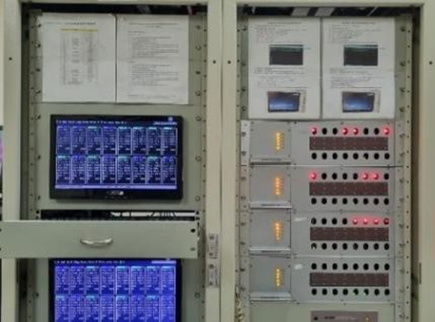
Gambar 3. 1 Server AMSC
Sumber : Dokumentasi Penulis 2025
AMSC tersebut bekerja secara redundant, dimana channel A dan B bekerja secara bersamaan dalam menyimpan dan mengirim berita sesuai dengan alamat bandara yang dituju. Pembagian wilayah informasi penerbangan (FIR) AFTN dibagi menjadi 2 wilayah utama (center) yaitu Jakarta (JATSC) dan Makassar (MATSC). Wilayah Jakarta terhubung dengan jaringan Internasional yaitu Singapura dan Brisbane, sehingga Jakarta membawahi Indonesia bagian barat sedangkan Makassar membawahi bagian timur.

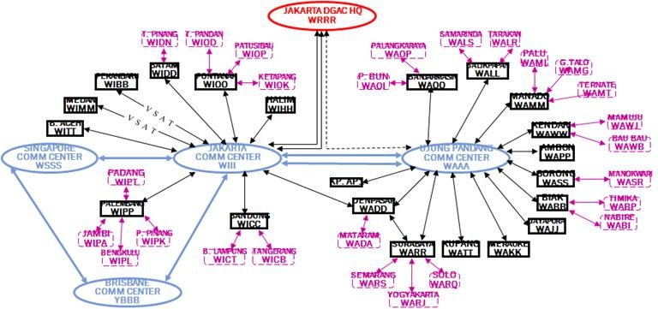
Gambar 3. 2 Jaringan AFTN
Sumber : https://images.app.goo.gl/BaA2eCMitWmqw4LK8

Gambar di atas merupakan gambar jaringan AFTN pada peralatan AMSC merk ELSA AROMES 1003Qi+ di PERUM LPPNPI Cabang Surabaya. Terdapat 32 channel pada AMSC merk ELSA AROMES 1003Qi+. Jaringan AFTN di Indonesia dibagi menjadi 3 yaitu:
          - Communication Centre (COMM CENTRE)
Suatu stasiun berfungsi untuk me-relay (meneruskan) pengiriman berita dari atau ke sejumlah stasiun-stasiun lain yang berhubungan langsung dengan Communication Centre tersebut.
          - Sub Centre
Suatu stasiun yang berfungsi merelay/meneruskan pengiriman berita dari atau kepada sejumlah stasiun-stasiun lainnya yang berhubungan langsung dengan Sub Centre Station tersebut. Jakarta (WAAA).
          - Tributary
Suatu stasiun dalam jaringan AFTN yang berfungsi menerima atau mengirim berita tetapi tidak bisa me-relay berita.

        - VSAT (Very Small Aperture Terminal)

VSAT (Very Small Aperture Terminal) merupakan stasiun penerima sinyal dari satelit dengan antena penerima berbentuk piringan dengan diameter kurang dari 3. PERUM LPPNPI Cabang Surabaya peralatan yang menggunakan VSAT (Very Small Aperture Terminal) 38 yaitu Automatic Dependent Surveillance–Broadcast (ADSB), radio detection and ranging (RADAR), Very High Frequency-Extended Range (VHF-ER), dan DS (Direct Speech). VSAT (Very Small Aperture Terminal) yang digunakan oleh PERUM LPPNPI Cabang Surabaya yaitu VSAT(Very Small Aperture Terminal) dari perusahaan Lintas Arta dan BKU (Bintang Komunikasi Utama).

Aeronautical Mobile Service (AMS)
Aeronautical Mobile Service (AMS) adalah hubungan atau komunikasi radio timbal balik antara pengawas lalu lintas penerbangan yakni Area Control Center (ACC)/Approach Control (APP)/Aerodrome Control (ADC)/ Aerodrome flight information services (AFIS)/Flight Information Centre (FIC)/Federal Aviation Administration Station (FSS) dengan pesawat terbang dalam rangka pertukaran berita untuk keperluan pengendalian operasi lalu lintas penerbangan secara aman, lancar dan teratur, komunikasi ini biasa disebut dengan komunikasi Ground to Air. Komunikasi Ground to Air menggunakan peralatan radio Very High Frequency (VHF), sebagian besar radio VHF PERUM LPPNPI Cabang Surabaya menggunakan peralatan radio VHF merk OTE (made in Italia), PAE (made in England) dan Becker (made in Germany). Adapun peralatan Ground to Air pada PERUM LPPNPI Cabang Surabaya antara lain:
        - VCCS (Voice Communication Control System)
- Voice Communication Control System (VCCS)
VCCS merupakan peralatan switching untuk suara yang digunakan dalam komunikasi Air to Ground (A/G) maupun Ground to Ground (G/G). Seperti Very High Frequency Air to Ground (VHF A/G), Direct Speech dan Telepon Lokal. Manfaat menggunakan VCCS yaitu komunikasi penerbangan menjadi mudah sebab seluruh frekuensi yang digunakan pada suatu bandara di satukan di sebuah VCU (Voice Control Unit) sehingga pada desk control atau meja kerja ATC tidak dipenuhi oleh alat komunikasi.

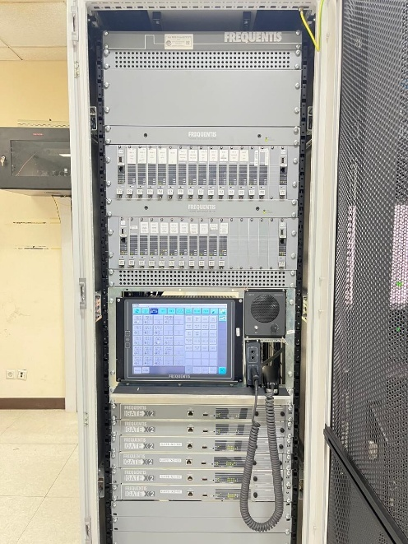
Gambar 3. 3 Server VCCS merk FREQUENTIS
Sumber : Dokumentasi Penulis 2025

- Spesifikasi Peralatan

Merk : FREQUENTIS
Type : 3000
Instalasi : Tahun 2024
Channel : 36 Channel
Status : Dual Main Standby
Penempatan : Equipment Room Gedung AOB
- Prinsip Kerja
Mengubah data analog ke digital dan mengubah kembali ke data analog. VCCS mengintegrasi beberapa peralatan komunikasi seperti direct speech, telepon local dan radio transmitter dan receiver dalam satu system. Peralatan VCCS yang berada di Perum LPPNPI Cabang Surabaya beroperasi dengan normal. VCCS pada Bandara Juanda memiliki merk VCCS LES (made in China). Pada VCCS terdapat sebuah display untuk switching komunikasi yang dinamakan VCU (Voice Control Unit). Jumlah VCU pada Bandara Juanda terdapat 12 buah yang ditempatkan di Tower Room, APP Room, ATIS Room, dan Equipment Room.
        - Direct Speech
DS (Direct Speech) adalah aplikasi komunikasi yang digunakan untuk melakukan pertukaran informasi (Audio) secara langsung khusus untuk koordinasi antar unit-unit Air Traffic Services (ATS) Ground to Ground (G/G). Sistem komunikasi melalui direct speech yang digunakan oleh petugas ATC PERUM LPPNPI Cabang Surabaya dengan petugas ATC bandara lain untuk koordinasi tentang posisi pesawat terbang menggunakan sarana berupa VSAT dan FO ( Fiber Optic ).
- Voice Recorder
  - Voice Recorder adalah peralatan yang digunakan untuk merekam seluruh komunikasi G/G (Ground to Ground), A/G (Air to Ground), dan juga sebagai bukti apabila terjadi keadaan darurat pada saat penerbangan.
  - Spesifikasi Peralatan
Merk : ATIS UHER (Germany)
Type : VC – MDx
Instalasi : Tahun 2018
Channel : 64 Channel
Status : Dual Redundant
Penempatan : Equipment Room Gedung AOB
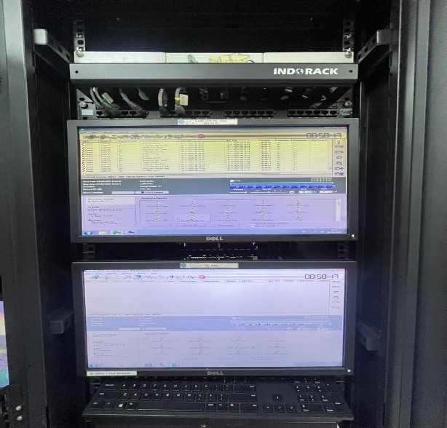
Gambar 3. 4 Server Recorder merk UHER
Sumber : Dokumentasi Penulis 2025
- Prinsip Kerja
Recorder memiliki 4 kelompok inputan yaitu Voice Control Unit (VCU), Radio RX, Direct Speech dan Radio Trunking. Semua input akan masuk ke MDF (Main Distibution Frame) dan selanjutnya masuk ke recorder. Recorder akan merekam dan menyimpan semua aktifitas komunikasi yang melalui 4 inputan tersebut.
        - ATIS (Automatic Terminal Information Service)
ATIS adalah peralatan yang berfungsi untuk broadcast seluruh informasi keadaan sekitar bandar udara yang akan dituju oleh pesawat.Informasi penting seperti cuaca , R/W in use, kondisi area terminal, wind speed, penutupan jalur taxiway, temperature, visibility, wind direction, dan NOTAM (Notice To Airman). Informasi yang disiarkan secara terus–menerus berbentuk voice dan akan diperbaharui setiap 30 menit sekali. Hal tersebut akan membantu dalam meningkatkan efisiensi dan mengurangi beban kerja Air Traffic Controller (ATC) dalam menginformasikan keadaan Bandara. Di Bandara Juanda sendiri, ATIS beroperasi pada frekuensi 128.2 MHz.
Spesifikasi dari Reproduser ATIS pada PERUM LPPNPI Cabang Surabaya ini memiliki spesifikasi sebagai berikut :

Merk : TERMA (Denmark)
Tipe : TERMA+
Instalasi : 2005
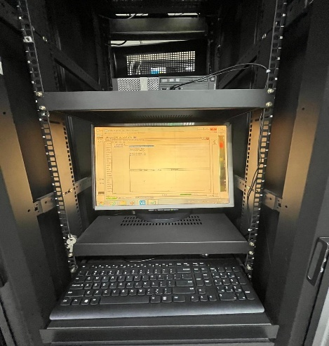
Gambar 3. 5 Reproducer ATIS merk Terma
Sumber : Dokumentasi Penulis 2025

        - Radio Komunikasi VHF A/G pada Tower dan APP

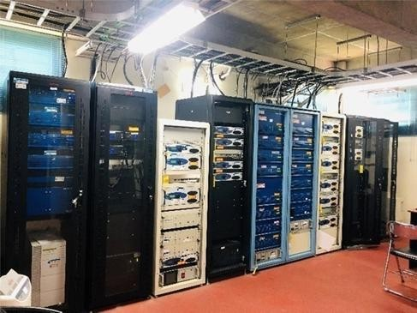
Gambar 3. 6 Radio Transmitter VHF A/G
Sumber : Dokumentasi Pennulis 2025

Komunikasi VHF Air to Ground adalah komunikasi antara petugas Air Traffic Control (ATC) yang ada di suatu bandar udara dengan pilot menggunakan sarana peralatan transmitter dan receiver yang memiliki rentang frekuensi komunikasi penerbangan 118 – 136.9 MHz.
Frekuensi yang digunakan untuk komunikasi adalah sebagai berikut:
          - 118.9 MHz dan 119.15 MHz (Ground Control)
Frekuensi ini digunakan oleh petugas Ground Control untuk mengontrol pesawat dari runway (landasan pacu) sampai apron (tempat parkir pesawat). Petugas Ground Control mengatur pergerakan pesawat secara visual. Frekuensi 118.9 MHz merupakan primary frequency dan 119.15 MHz adalah secondary frequency. Terdapat secondary frequency, hal ini bertujuan untuk mem-back up 43 apabila terdapat trouble pada primary frequency, sehingga sistem akan berjalan terus selama 24 jam.
      - 118.3 MHz dan 118.1 MHz (Aerodrome Control / ADC)
Frekuensi ini digunakan oleh petugas ADC (Aerodrome Control) untuk mengontrol pesawat saat take off (tinggal landas) dan landing (mendarat) sampai sejauh 25 Nautical Mile (NM) dengan ketinggian 2000 feet. Petugas ADC mengatur pergerakan pesawat secara visual. Frekuensi 118.3 MHz merupakan primary frequency dan 118.1 MHz adalah secondary frequency. Terdapat secondary frequency, hal ini bertujuan untuk memback-up apabila terdapat troubleshoot pada primary frequency.
      - 123.2 MHz dan 124.5 MHz (APP Sector Director)
Frekuensi ini digunakan oleh petugas APP (Approach Control) Director untuk mengontrol pesawat pada jarak 25 NM sampai 70 NM pada ketinggian 2500 feet sampai 4000 feet setelah dikontrol/dipandu oleh petugas ADC maupun petugas APP Sub West/APP East.Petugas APP Director mengatur pergerakan pesawat memanfaatkan surveillance service yaitu dengan menggunakan bantuan radar. Frekuensi 123.2 MHz merupakan primary frequency dan 124.5 MHz adalah secondary frequency. Terdapat secondary frequency, hal ini bertujuan untuk memback- up apabila terdapat trouble pada primary frequency, sehingga sistem akan berjalan terus selama 24 jam.
      - 125.1 MHz dan 123.55 MHz (APP Sector West)
VHF 125.1 MHz dan 123.55 MHz adalah frekuensi yang digunakan oleh petugas Approach Control (APP) West untuk mengontrol pesawat pada jarak 25 NM sampai 185 NM pada ketinggian 10.000 feet sampai 24.500 feet arah barat setelah dikontrol/dipandu oleh petugas APP Director maupun petugas ACC (Area Controller Center) Makassar. Petugas APP Director mengatur pergerakan pesawat memanfaatkan surveillance service yaitu dengan bantuan radar. Frekuensi 125.1 MHz merupakan primary frequency dan 123.55 MHz adalah secondary frequency. Terdapat secondary frequency, hal ini bertujuan untuk memback- up apabila terdapat trouble pada primary frequency, sehingga sistem akan berjalan terus selama 24 jam.
      - 124.0 MHz dan 122.85 MHz (APP Sector East)
VHF 124.0 MHz dan 122.85 MHz adalah frekuensi yang digunakan oleh petugas Approach Control (APP) East untuk mengontrol pesawat pada jarak 25 NM sampai 185 NM pada ketinggian 10.000 feet sampai 24.500 feet arah timur setelah dikontrol/dipandu oleh petugas APP Director maupun petugas ACC (Area Controller) Makassar. Petugas APP East mengatur pergerakan pesawat memanfaatkan surveillance service yaitu dengan menggunakan bantuan radar. Frekuensi 124.0 MHz merupakan primary frequency dan 122.85 MHz adalah secondary frequency. Terdapat secondary frequency, hal ini bertujuan untuk memback-up apabila terdapat trouble pada primary frequency, sehingga sistem akan berjalan terus selama 24 jam.
      - 121.5 MHz (Emergency)
VHF 121.5 MHz merupakan frekuensi yang digunakan oleh petugas APP (Approach Control) dan ATC (Air traffic control) apabila pesawat dalam keadaan darurat atau terjadi pembajakan didalam pesawat.
      - 128.2 MHz (ATIS / Automatic Terminal Information Service)
VHF 128.2 MHz adalah frekuensi yang digunakan oleh peralatan ATIS yang ada di area ba ndara (aerodrome) yang dipancarkan secara terus menerus selama 24 jam tentang keadaan disuatu bandara maupun runway yang digunakan/ runway in use (RWY 28 dari arah timur atau RWY 10 dari arah barat). Dimana data pada peralatan ATIS diupdate selang 30 menit sekali.

Alokasi Frekuensi di Perum LPPNPI Cabang Surabaya
Tabel di bawah merupakan frekuensi telekomunikasi yang digunakan di AirNav Juanda. VHF Air to Ground adalah komunikasi antara petugas Air Traffic Control (ATC) yang ada disuatu bandara dengan pilot pesawat terbang menggunakan sarana peralatan transmitter dan receiver yang memiliki range frekuensi 108 MHz – 136 MHz.

Tabel 3. 1 Frekuensi Komunikasi di Bandar Udara Internasional Juanda
No. | Nama | Primary Frequency (Merk) | Secondary Frequency (Merk)
1. | Ground | 118.9 MHz (PAE) | 119.15 MHz (OTE)
2. | Tower | 188.3 MHz (OTE) | 118.1 MHz(OTE)
3. | APP Director | 123.3 MHz (OTE) | 124.5 MHz (OTE)
4. | APP East | 124.0 MHz (PAE) | 122.85 MHz (OTE)
5. | APP West | 125.1 MHz (PAE) | 123.55 MHz (PAE)
6. | Emergency | 121.5 MHz | -
7. | ATIS | 128.2 MHz (PAE) | -
8. | ER Makassar | 123.9 MHz (PAE) | 125.9 MHz (PAE)
9. | ER Blora | 125.1 MHz (PAE) | 123.55 MHz (PAE)
10. | CDU | 121.65 MHz | 121.8 MHz

Sumber : PER. 011/LPPNPI/X/2017

        - Radio Kumunikasi VHF-ER (Extended Range)
Radio Komunikasi VHF-ER (Extended Range) adalah suatu peralatan transmitter dan reciever yang digunakan sebagai perpanjangan jarak. Tujuan VHF-ER adalah untuk komunikasi antara ACC Makassar dengan pesawat yang berada di luar jangkauan daerah control Makassar seperti di daerah Surabaya, sehingga dengan adanya ER petugas ACC Makassar dapat berkomunikasi dengan pilot. VHF- ER Ujung Pandang ditempatkan pada TX Building di PERUM LPPNPI Kantor Cabang Surabaya. Frekuensi 123,9 MHz merupakan frekuensi yang digunakan oleh petugas ACC Makassar untuk mengontrol pesawat pada jarak di atas 185 NM dan pada ketinggian di atas 24.000 feet setelah dipandu oleh petugas APP Sub West atau APP Sub East maupun petugas ACC Jakarta.
Prinsip kerja dari radio VHF-ER adalah ketika PTT ditekan, maka audio dari sumber (ATC Makassar) akan dikirim melalui V-SAT (Very Small Aperture Terminal) ke tiap-tiap bandara yang memiliki VHF-ER misalnya Surabaya. Voice yang berasal dari V-SAT Makassar tersebut akan diteruskan dengan perantara satelit ke VHF-ER dengan bantuan VSAT surabaya. VHF-ER juga memiliki 2 fungsi yaitu sebagai pemancar dan penerima dan memiliki 2 peralatan yaitu Tx (transmitter) dan Rx (receiver). VHF-ER milik Surabaya yaitu di Gedung TX, sedangkan VHF-ER milik Jangli di Gedung Radar.

Fasilitas Navigasi
Navigasi penerbangan adalah proses mengarahkan gerak pesawat udara dari satu titik ke titik yang lain dengan selamat dan lancar untuk menghindari bahaya dan / atau rintangan penerbanagan. Oleh karena itu, dibutuhkan peralatan navigasi yang memadai demi terciptanya keselamatan dalam navigasi penerbangan.
Peralatan yang masuk dalam kategori navigasi di PERUM LPPNPI Cabang Surabaya meliputi:

DVOR (Doppler Very High Frequency Omnidirectional Range)
Stasiun DVOR diletakkan pada daerah bandara sehingga dengan memanfaatkannya, pesawat terbang akan dapat dikendalikan menuju bandara tersebut. Jadi sifatnya adalah untuk menunjukkan pada pesawat ke arah mana bandara tersebut berada.
    - Homing
Stasiun DVOR diletakkan pada daerah bandara sehingga dengan memanfaatkannya, pesawat terbang akan dapat dikendalikan menuju bandara tersebut. Jadi sifatnya adalah untuk menunjukkan pada pesawat ke arah mana bandara tersebut berada.
    - En-Route
DVOR tidak dipasang pada daerah bandara yang dituju, melainkan pada suatu tempat atau check point tertentu sepanjang jalur penerbangan (airways). Misalnya, Pesawat akan akan terbang dari suatu bandara A menuju bandara B, tetapi oleh jarak bandara A dan bandara B melampaui jarak jangkau DVOR sehingga ada daerah kosong, maka perlu dipasang satu lagi diantara bandara A dan bandara B sehingga tidak terdapat lagi daerah kosong. Dengan demikian DVOR C inilah yang akan digunakan sebagai En-route untuk membantu pesawat dari bandara A menuju bandara B.
    - Holding
Setelah pesawat berada di atas bandara dan menunggu saat mendarat, penerbang harus menunggu petunjuk lebih lanjut dari Pengatur Lalu Lintas Udara/ATC, apakah diperkenankan segera mendarat atau tidak. Jika lalu lintas penerbangan ramai, sehingga perlu menunggu giliran, maka biasanya ATC mengharuskan pesawat untuk berputar-putar pada daerah holding. Dalam 49 prosedur ini ditentukan suatu titik “fix” pada daerah holding dan ini berupa DVOR.
    - Locator
Locator merupakan DVOR Low Power yang ditempatkan di perpanjangan garis tengah landasan guna membantu menunjukkan kepada penerbang pada saat pendekatan atau approach letak garis tengah landasan yang diperlukan untuk pendaratan.
Spesifikasi DVOR di PERUM LPPNPI Cabang Surabaya adalah sebagai berikut:
Merk : INTERSCAN (Australia)
Type : VRB – 52D
Frekuensi :113.4 MHz
Kerja : 113.4 MHz Kode
Identifikasi : SBR
Power/Coverage : 100 Watt/ ± 200 NM
Power Konsumsi : 5.000 VA
Sumber Listrik : Baterai, Genset, PLN
Instalasi : 2005

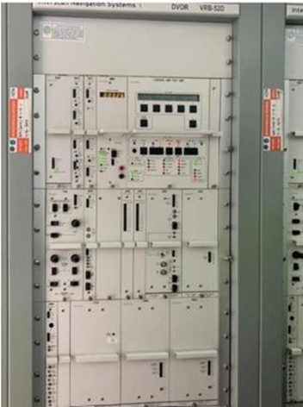
Gambar 3. 7 Transmitter DVOR Merk Interscan
Sumber : Dokumentasi Penulis 2025

DME (Distance Measuring Equipment)
DME merupakan system navigasi yang memberikan informasi jarak berupa sudut miring (Slant Range) antara pesawat dengan Ground station DME dalam satuan Nautical Mile.
Spesifikasi Peralatan DME di PERUM LPPNPI Surabaya:
Merk : Interscan ( Australia )
Tipe : LBD – 102 Channel : 113 X
Frekuensi : 1168 MHz (Interrogation) / 1105 MHz ( Reply) 1350 Mhz ( Ident )
Kode Identifikasi : SBR
Status : Dual main standby
Power / Range : 1000 Watt / 200 NM
Power konsumsi : 2.000 VA
Tahun instalasi : 2005

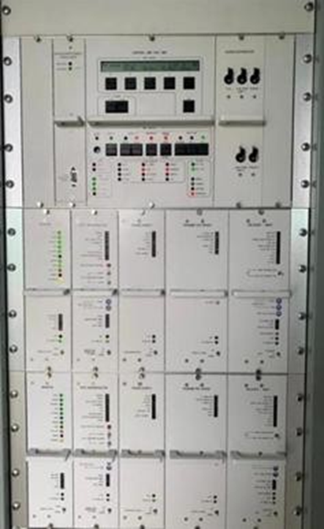
Gambar 3. 8 Transmitter DME Merk Interscan
Sumber : Dokumentasi Penulis 2025

ILS (Instrumen Landing System)
Instrument Landing System (ILS) merupakan alat bantu pendaratan instrument (non visual atau Base Navigation Aids) di bandara yang digunakan untuk membantu penerbang dalam melakukan prosedur pendekatan dan pendaratan (approach zone) pesawat pada sudut 3̊ dan tepat berada di garis tengah landasan pacu (Center line of runway). Peralatan ini bekerja dengan memanfaatkan display di pesawat berdasarkan informasi yang dikirim dengan dari pemancar yang berada di Ground station. ILS di PERUM LPPNPI Cabang Surabaya terdiri dari 3 komponen peralatan berdasarkan fungsi pemanduannya yaitu:
        - Localizer
Localizer adalah sebuah peralatan navigasi yang memberikan informasi mengenai kelurusan pesawat dengan garis tengah landasan (Center line). Antena localizer merupakan jenis antenna array yang terdiri dari 52 tujuh sampai dua belas pasang antena. ILS bekerja pada frekuensi 108 MHz - 117.99 MHz dan jangkauan penerimaannya 25 Nm. Peralatan ini akan memancarkan dua buah frekuensi yang berbeda (90 Hz mendominasi sebelah kiri dan 150 Hz mendominasi sebelah kanan) dari sudut pandang antena pemancar dan menghasilkan frekuensi carrier. Localizer memancarkan dua buah slope yaitu CSB (Carrier Sideband) dan SBO (Sideband Only) dengan frekuensi loop yang berbeda, tetapi satu frekuensi carrier. Perbedaan kedalaman modulasi dari kedua buah frekuensi tersebut akan meluruskan pesawat dengan garis tengah landasan pacu. Di Surabaya sendiri localizer yang digunakan beroperasi pada frekuensi 110.1 MHz.
Berikut adalah spesifikasi peralatan Localizer di PERUM LPPNPI Cabang Surabaya:
Merk : Mopiens (Korea)
Tipe : 520 ILS
Tahun pemasangan : 2024
Frekuensi : 110,1 MHz
Power output : 15 watt
Power konsumsi : 700 VA
Identifikasi : ISBY
Coverage : 20 - 25 NM
Letak pemasangan : Ujung runway 28
Jenis Antena : LPDA

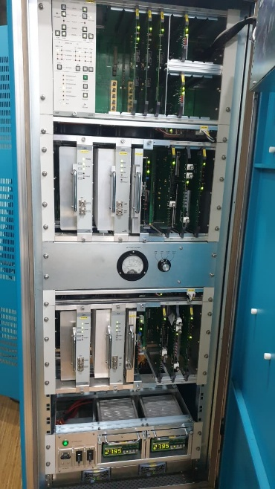
Gambar 3. 9 Localizer Merk Mopiens
Sumber : Manual Book

        - Glide Path
Glide path merupakan pemancar yang memberikan sinyal pemandu sudut luncur pendaratan yang bekerja pada frekuensi UHF antara 328,6 MHz hingga 335,4 MHz. Glide path menyediakan panduan secara vertical sehingga memudahkan pilot untuk mengetahui posisi pesawatnya, apakah terlalu tinggi atau terlalu rendah terhadap actual slope.
Berikut merupakan spesifikasi Glide path di PERUM LPPNPI Cabang Surabaya:
Merk : Mopiens (Korea)
Tipe : 540 ILS
Frekuensi : 334.4 MHz
Ident : ISBY
Power : 5 Watt
Coverage : 10 NM
Tahun instalasi : 2024
Jenis antenna : Capture Effect (M-array)
Letak Peralatan : 300 m dari threshold runway
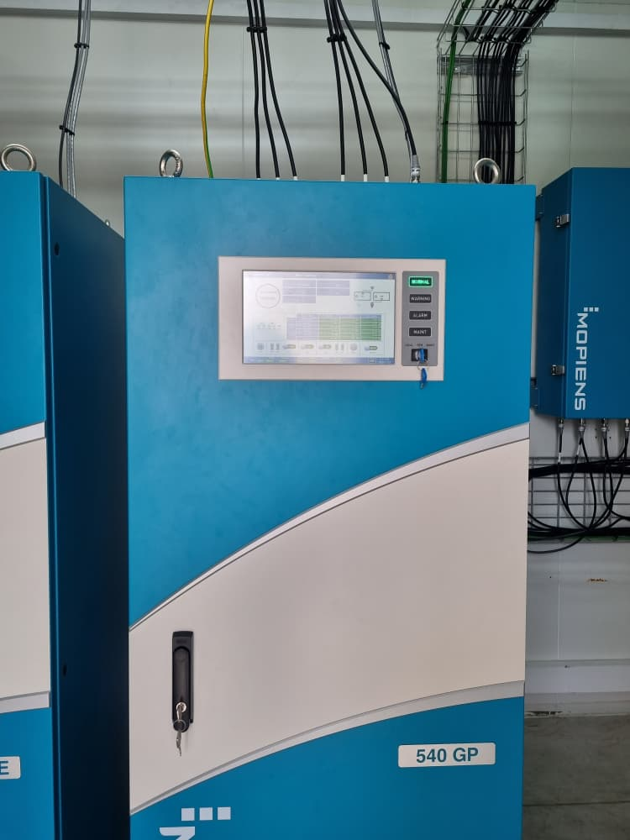
Gambar 3. 10 Glide Path merk Mopiens
Sumber : Dokumentasi Penulis 2025

        - T-DME
T-DME adalah sistem pendaratan presisi yang menggabungkan fungsi Instrument Landing System (ILS) dengan Terminal-Distance Measuring Equipment (T-DME) untuk memberikan panduan lateral, vertikal, dan jarak secara akurat kepada pesawat saat melakukan pendekatan dan pendaratan. Komponen utamanya meliputi Localizer sebagai penentu jalur horizontal, Glide Slope sebagai penentu sudut luncur vertikal, dan T-DME yang menggantikan marker beacon dengan memberikan informasi jarak real-time menuju threshold runway. Sistem ini dirancang sesuai standar ICAO Annex 10, dilengkapi kemampuan monitoring jarak jauh, serta menggunakan antena modern yang membuat sinyal lebih stabil, tahan interferensi, dan mendukung operasi pendaratan dalam kondisi visibilitas rendah.
Berikut merupakan spesifikasi T-DME di PERUM LPPNPI Cabang Surabaya:
Merk : Mopiens (Korea)
Type : 310
Power output : 100W
Power konsumsi : 190W
Range : up to 200 NM
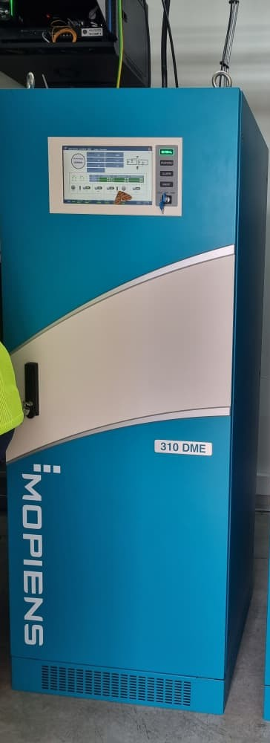
Gambar 3. 11 T-DME Merk Mopiens
Sumber : Dokumentasi Penulis

Fasilitas Surveillance
Fasilitas Surveillance merupakan peralatan yang digunakan untuk membantu mengawasi pesawat saat proses pendaratan. Berikut merupakan beberapa fasilitas Surveillance yang terdapat di PERUM LPPNPI Cabang Surabaya:

MSSR (Monopulse Secondary Surveillance Radar)
MSSR adalah alat bantu pengamatan penerbangan yang menggunakan teknik monopulse yang dapat menentukan sudut sinyal yang datang dari satu pulsa reply. Perkembangan MSSR adalah MSSR Mode S atau Mode “Selective”. Radar yang digunakan di Bandara Juanda adalah radar Mode S. MSSR Mode S memiliki kelebihan dibandingkan dengan MSSR, dimana hanya pesawat dengan transponder Mode S yang bisa menjawab interrogation dari MSSR Mode S.
Berikut merupakan spesifikasi MSSR Mode S di PERUM LPPNPI Cabang Surabaya:
Merk : ELDIS (Ceko)
Tipe : MSSR 1
Instalasi : 2008
Frekuensi : 1030 MHz dan 1090 MHz
Power : 25 KVA
Coverage : 250 NM
Lokasi : Radar Building
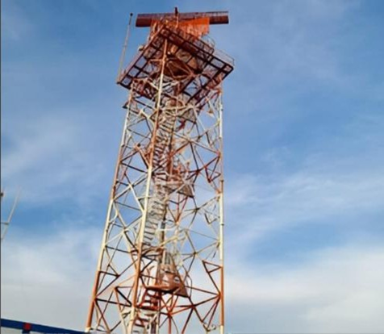
Gambar 3. 12 Radar MSSR Mode S Merk Eldis
Sumber : Dokumentasi Penulis 2025

ADS-B (Automatic Dependent Surveillance Broadcast)
ADSB adalah suatu sistem navigasi dimana sistem avionik dari suatu pesawat terbang memancarkan (broadcast) informasi mengenai posisi terbang, ketinggian terbang, kecepatan terbang, dan parameter lainnya secara lengkap dan otomatis kepada pesawat, Data yang diperoleh ADSB didapatkan dari transponder pesawat terbang kemudian dibroadcast ke ATC yang berada di Ground dan pesawat juga dapat bertukar informasi dengan pesawat terbang lainnya yang ada di sekitar pesawat terbang tersebut,. Frekuensi yang digunakan ADSB yaitu 1090 MHz.
Sifat – sifat ADS-B yaitu :
- Non kooperatif Radar
- Mengandalkan Broadcast dari pesawat
- Menggunakan power RF yang lebih kecil dari Radar (MSSR)
- Tidak terpengaruh obstacle
Spesifikasi ADS-B di PERUM LPPNPI Cabang Surabaya :
Merk : THALES (Jerman)
Tipe : AS682
Instalasi : 2010
Frekuensi : 1090 MHz
Lokasi : Radar Building
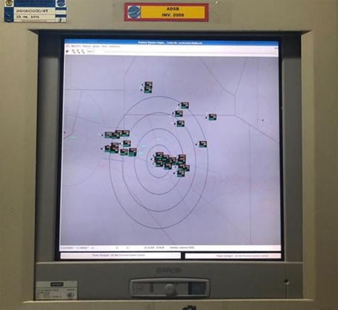
Gambar 3. 13 Display ADSB di Equipment Room
Sumber : Dokumentasi Penulis 2025

Fasilitas Data Processing

ATC System
ATC System adalah suatu proses pengolahan data yang ditampilkan secara digital dan ditampilkan secara sistematis dan terstruktur yang bertujuan untuk memudahkan pemandu lalu lintas udara dalam mengambil keputusan.
Berikut adalah spesifikasi peralatan ATC System di PERUM LPPNPI Cabang Surabaya:
Merk : TERN ( Islandia )
Tipe : TAS
Tahun Instalasi : 2016

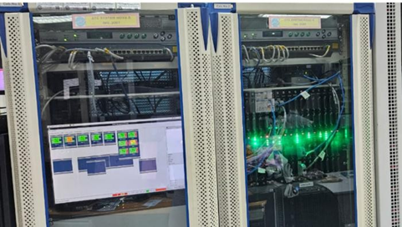
Gambar 3. 14 Rak Server ATC System merk TERN
Sumber : Dokumentasi Penulis 2025

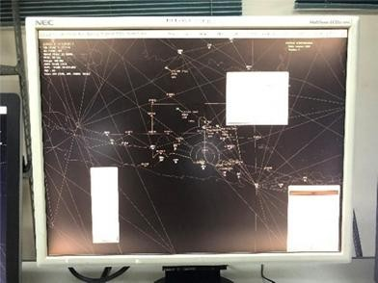
Gambar 3. 15 Gambar ASD (Air Situation Display)
Sumber : Dokumentasi Penulis 2025

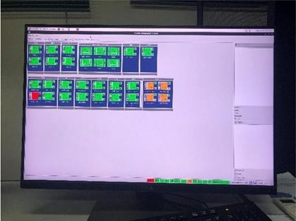
Gambar 3. 16 Tampilan SMC (System Management Control)
Sumber : Dokumentasi Penulis 2025

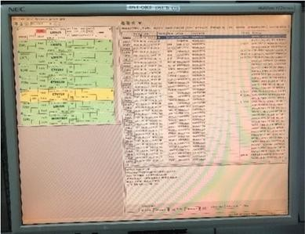
Gambar 3. 17 Tampilan FDD (Flight Data Display
Sumber : Dokumentasi Penulis 2025

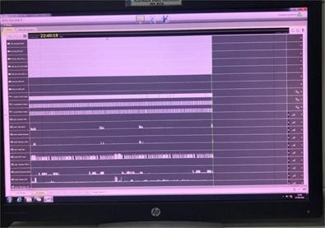
Gambar 3. 18 Tampilan Playback Video Recording
Sumber : Dokumentasi Penulis 2025

Prosedur Pelayanan

APP (Approach Control Service)
APP merupakan unit pelayanan yang bertugas mengatur lalu lintas udara pada fase arrival dan departure di wilayah Terminal Control Area (TMA) Juanda. Pengendalian dilakukan menggunakan radar untuk memastikan pengaturan jarak, urutan (sequencing), serta ketinggian pesawat tetap aman. APP juga melakukan koordinasi dengan Aerodrome Control (ADC) saat pesawat memasuki tahap akhir pendaratan atau setelah lepas landas. Dengan demikian, APP berperan penting dalam menjaga keteraturan dan keselamatan pesawat yang mendekati ataupun meninggalkan wilayah udara sekitar bandara.

ADC (Aerodrome Control Service)
ADC merupakan unit pengendali yang berada di menara (ATC Tower) dan bertanggung jawab terhadap seluruh pergerakan pesawat di kawasan aerodrome, termasuk take-off, landing, dan taxiing. ADC juga mengatur pergerakan kendaraan dan personel di area pergerakan (movement area). Selain itu, ADC memberikan informasi penting seperti kondisi cuaca lokal, penggunaan runway, dan kondisi lalu lintas di sekitar bandara. Peran ADC sangat krusial karena berada pada fase paling kritis dalam operasi penerbangan, yaitu pengendalian runway dan area sekitarnya.

Jadwal dan Kegiatan OJT

Jadwal Pelaksanaan OJT
Pelaksanaan kegiatan On the Job Training (OJT) I taruna program Diploma III Teknik Navigasi Udara angkatan XVI Politeknik Penerbangan Surabaya sesuai dengan kalender pendidikan tahun akademik dimulai sejak tanggal 01 Oktober 2025 – 31 Desember 2025 di Perum LPPNPI Cabang Surabaya, adapun jadwal pelaksanaan On the Job Training (OJT) I di Perum LPPNPI Cabang Surabaya sebagai berikut:

Tabel 3. 2 Jadwal Pelaksanaan OJT
NO | Dinas | Jam Dinas
1. | Pagi – Siang | 07.00 – 13.00 WIB
2. | Siang – Malam | 13.00 – 19.00 WIB
3. | Office Hour (OH) | 08.00 – 17.00 WIB

Kegiatan OJT
Selama pelaksanaan kegiatan On the Job Training (OJT) tahap pertama di Unit CNSD (Communication, Navigation, Surveillance, and Data Processing) AirNav Indonesia Cabang Surabaya, taruna mendapatkan bimbingan dan pengawasan langsung dari OJT Instructor, yaitu teknisi yang bertanggung jawab dalam memberikan arahan serta pendampingan di lapangan. Dalam pelaksanaan OJT ini, taruna berpartisipasi dalam berbagai kegiatan operasional dan teknis setiap harinya, di antaranya:
- Pengenalan terhadap peralatan CNSD yang terdapat di Perum LPPNPI Cabang Surabaya serta penjelasan fungsi dan peran peralatan tersebut dalam penerbangan.
- Mengikuti pemberian materi oleh Ont thr Job Training Instructor (OJTI) atau teknisi pelaksana untuk memperdalam pemahaman mengenai peralatan di Perum LPPNPI Cabang Surabaya.
- Pengisian logbook harian fasilitas CNSD dan fasiliitas penunjang.
- Melakukan pengecekan kesiapam peralatan di Main Equipment Room.
- Melakukan Meter Reading peralatan.
- Melakukan maintenance peralatan, seperti melakukan groundcheck DVOR dan Localizer.
- Melakukan kalibrasi peralatan DVOR, GP, Localizer di cabang malang.
- Turut serta dalam pemeriksaan hingga perbaikan peralatan yang bermasalah atau mengalami kerusakan dengan bimbingan teknisi di lapangan.

Tinjauan Teori

DVOR (Doppler VHF Omni-Directional Range) merek Interscan VRB 52-D
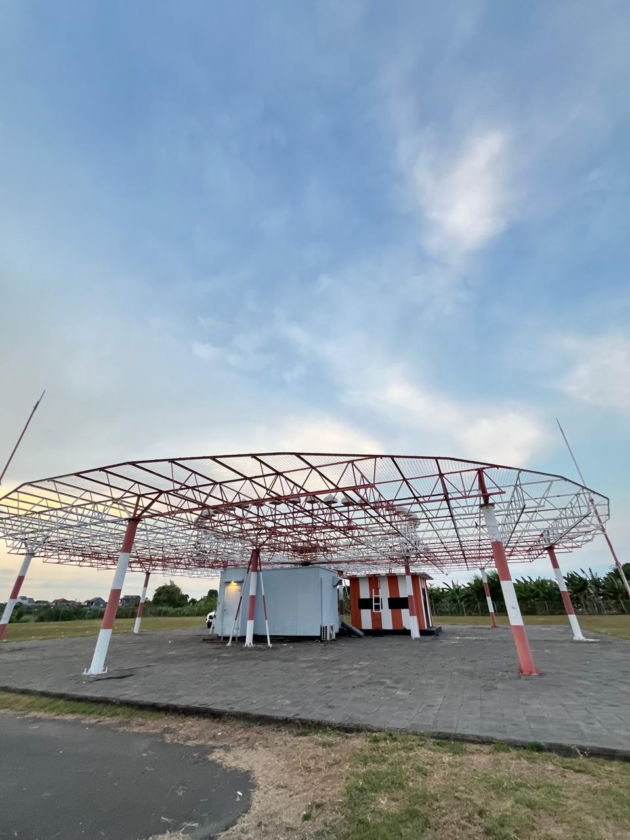
Gambar 3. 19 ( Doppler VHF Omni-directional Range)
Sumber : Penulis 2025
DVOR adalah alat navigasi udara yang memberikan informasi arah kepada pesawat udara terhadap suatu bandara berdasarkan azimuth tertentu, mulai dari 0 derajat hingga 360 derajat dalam bentuk tampilan visual. Frekuensi yang digunakan oleh DVOR berada dalam rentang 108 MHz hingga 118 MHz. DVOR yang digunakan di Perum LPPNPI Cabang Surabaya merupakan DVOR merek Interscan tipe VRB-52D yang beroperasi pada frekuensi kerja 113.40 MHz.
Sistem antena pada DVOR dirancang sedemikian rupa sehingga terlihat berputar secara horizontal, namun sebenarnya antena tetap berada di bagian tengah. Pesawat yang terletak di jarak tertentu akan menerima perubahan frekuensi saat antena berputar menghadap pesawat dan mengalami penurunan frekuensi jika antena berputar menjauh dari pesawat, efek ini disebut Efek Doppler.
DVOR memiliki 48 antena sideband yang terletak di bagian pinggir dan satu antena carrier yang ditempatkan di tengah. Fungsi utama antena DVOR adalah memancarkan sinyal variabel berfrekuensi 30 Hz yang dimodulasikan secara FM dan sinyal referensi berfrekuensi 30 Hz yang dimodulasikan secara AM. Sistem antena DVOR menggunakan antena tunggal yang menghasilkan pancaran ke segala arah (omni-directional). Selain itu, terdapat 48 antena non-directional yang ditempatkan membentuk lingkaran dengan diameter 44 kaki di sekitar antena pusat yang menghasilkan pancaran Doppler.
Pola pancaran dari DVOR dihasilkan dari interaksi antara sinyal referensi yang dipancarkan oleh antena carrier dan sinyal variabel yang dipancarkan oleh antena sideban Alat bantu navigasi DVOR adalah sistem yang digunakan untuk membimbing pesawat dalam melakukan holding, homing, dan penerbangan lintas rute. Karena DVOR memancarkan sinyal dengan frekuensi VHF, maka jangkauannya bersifat line of sight. Dengan demikian, DVOR bisa digunakan sebagai alat navigasi yang cocok untuk jangkauan luas, yaitu sekitar 200 mil laut (NM) pada ketinggian 410 feet. Peralatan DVOR memiliki beberapa fungsi, antara lain:
- Sebagai homing, yaitu memandu pesawat menuju stasiun darat.
- Sebagai locator, yaitu memberi arahan untuk pendaratan kepada pilot saat pesawat dekat stasiun darat.
- Sebagai holding, yaitu pesawat bergerak mengitari DVOR untuk menjaga posisi terhadap lokasi tujuan yang dituju.
- En route, DVOR ditempatkan di luar bandara untuk memberi panduan kepada pesawat yang sedang terbang di jalur dengan area kosong.
- Approach, yaitu DVOR ditempatkan di samping landasan pacu untuk memberi arahan arah pendaratan kepada pilot.

Prinsip Kerja DVOR
VOR memberikan panduan arah atau azimuth untuk pesawat terbang sepanjang jalur lalu lintas udara, sehingga diperlukan beberapa VOR karena jangkauan VOR terbatas. Sinyal VOR bisa dipengaruhi oleh refleksi dari area sekitarnya, sehingga bisa mengganggu akurasi sinyal. Karena itu, penempatan lokasi VOR sangat penting. Untuk mengurangi gangguan sinyal akibat refleksi, dipasanglah DVOR. DVOR memberikan hasil azimuth yang lebih akurat dibandingkan VOR biasa (CVOR) di lokasi- lokasi tertentu.
VOR terdiri dari transmitter VHF, antena, monitor, dan kontrol. VOR memancarkan sinyal radio satu arah dan memberikan informasi azimuth dari 0 sampai 360 derajat. Dengan memilih chanel frekuensi VOR, pilot akan mengetahui arah “TO” menuju stasiun VOR atau “FROM” meninggalkan stasiun VOR. Jika pesawat terbang tepat di atas stasiun VOR, maka pesawat tersebut tidak menerima sinyal karena berada di dalam “Cone of Silence” atau wilayah tanpa sinyal radio.
Setiap stasiun VOR memiliki kode identifikasi yang dikeluarkan dalam bentuk kode morse. VOR mengeluarkan sinyal yang terdiri dari dua komponen sinyal modulasi 30 Hz yang berbeda. Dengan membandingkan fase kedua sinyal 30 Hz tersebut, maka kita bisa mengetahui posisi pesawat secara azimuth terhadap lokasi stasiun VOR. Perbedaan fase kedua sinyal 30 Hz akan berubah sesuai dengan posisi pesawat terhadap stasiun VOR yang dipilih. Satu dari dua komponen sinyal 30 Hz disebut sinyal "Reference", sedangkan yang lain disebut sinyal "Variable". Sinyal Reference 30 Hz dikirimkan ke semua arah (omni-directional) dengan fase yang sama di sekitar VOR pada setiap sudut azimuth dari 0 sampai 360 derajat.
Sinyal Variable 30 Hz dihasilkan dari modulasi yang terjadi di udara akibat pancaran pola direksional RF yang berputar dengan fase berbeda di setiap arah. Fase antara sinyal Reference dan sinyal Variable dapat diatur. Pada arah utara magnet (azimuth = 0), fase diatur sehingga sinyal Reference dan Variable memiliki fase yang sama. Dengan cara ini, pesawat dapat mengetahui posisi azimuthnya dengan mendeteksi perbedaan fase antara kedua sinyal 30 Hz tersebut. Karena Reference dan Variable sama-sama merupakan frekuensi modulasi 30 Hz, muncul masalah bagaimana sinyal tersebut dapat dikirim dan diterima pada frekuensi pembawa yang sama.
Masalah tersebut dapat selesaikan dengan sistem yang satu sinyal 30 Hz dikirimkan menggunakan modulasi FM pada sub carrier, sedangkan sinyal 30 Hz lainnya dikirimkan menggunakan modulasi AM pada frekuensi radio carrier. Kedua sinyal 30 Hz AM dan FM akan dipisahkan dalam penerima pesawat menggunakan filter dan selanjutnya masuk ke circuit phase detector untuk diproses menjadi informasi arah atau bearing.

Sistem VOR memiliki dua jenis sinyal, yaitu sinyal 30 Hz Reference
dan sinyal 30 Hz Variable.
- Sinyal Reference (30 Hz AM) dipancarkan oleh Carrier (Fc) yang dimodulasi dengan sinyal 30 Hz menggunakan cara AM.
- Sinyal Variable (30 Hz FM) dihasilkan dengan cara mensimulasikan pergerakan atau perputaran sumber sinyal Carrier (Fc ± 9960 Hz) keliling lingkaran dengan radius 44 kaki (13,4 meter) pada kecepatan 1800 putaran per menit (30 Hz). Hal ini dilakukan dengan cara memutarkan secara bergantian setiap antena yang terdiri dari 48 buah antena yang ditempatkan di sekeliling lingkaran Counter Poise.
Deviasi frekuensi yang dihasilkan dari frekuensi yang dipancarkan (Fc ± 9960 Hz) tersebut sebanding dengan radius dan kecepatan putarnya. Kombinasi sinyal reference dan variable yang dipancarkan ke udara akan menghasilkan frekuensi carrier yang dimodulasi AM oleh 9960 Hz (subcarrier), dan selanjutnya 9960 Hz subcarrier tersebut termodulasi oleh 30 Hz FM karena efek Doppler.Dengan demikian, hasil pancaran DVOR untuk modulasi diudara dari sinyal-sinyal tersebut adalah identik dengan hasil sinyal yang dipancarkan oleh VOR konvensionil.

Blok Diagram DVOR Interscan VRB 52-D
Blok diagram DVOR merupakan ilustrasi skematis yang menampilkan komponen-komponen utama (blok fungsi) dari sistem Doppler VHF Omnidirectional Range (DVOR) beserta alur pergerakan sinyal di dalamnya.
Diagram ini berfungsi untuk memudahkan pemahaman terhadap mekanisme kerja DVOR, mulai dari tahap pembuatan dan pengolahan sinyal, pemancarannya melalui antena, hingga proses pemantauan serta pengendalian sistem secara keseluruhan.
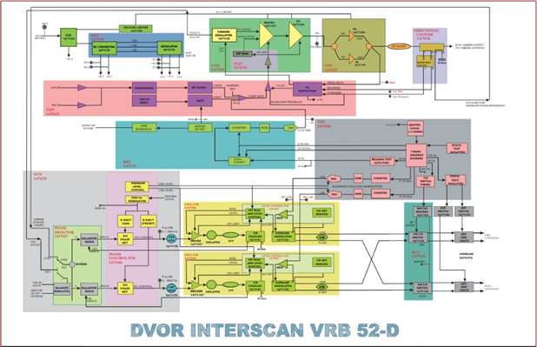
Gambar 3. 20 Blok Diagram DVOR Interscan VRB 52-D
Sumber : Manual book DVOR Interscan VRB 52-D
- Carrier Modulator and Protection (CMP)
Berfungsi untuk memodulasikan secara AM beberapa signal pemodulasi dengan RF-Carr signal dan mengolah Low level Forward dan reflected signal untuk membangkitkan ALARM apabila di luar toleransi.
- Carrier Generator and Driver (CGD)
Berfungsi untuk menghasilkan RF-Carrier signal yang termodulasi dengan 30 Hz AM signal dan Low level CW signal.
- Timing sequence generator (TSD)
Fungsi dasar Master Clock cct di TSD yang bertugas membangkitkan signal Timing untuk Synchronisasi switching dan Blending Function waveform pada sistem DVOR.
- Sideband Generator (SGN)
Berfungsi untuk menciptakan sinyal variabel yang berputar, sehingga menghasilkan efek Doppler.
- Carrier Power Amplifier (CPA)
Berfungsi untuk penguat RF carrier signal.
- Carrier Directional Coupler (CDC)
Berfungsi untuk menghasilkan sample dari forward dan reflected power dan menghasilkan DC level dan Envelope signal dari Sample forward dan reflected power.
- Reference Phase Generator (RPG)
Berfungsi untuk membangkitkan signal 30 hz reference, menyediakan Phase Adjustment untuk signal 30 Hz Reference dan membangkitkan Morse Code Keying signal.
- Side Band Mudulator dan Amplifier (SMA)
Berfungsi untuk Memodulasikan LSB Blending Function waveform dengan LSB RF-signal, Memodulasikan USB Blending Function waveform dengan USB SB RF-signal dan menguatkan SB RF-Signal
- Sideband Changeover Unit (SCU)
Berfungsi untuk mengelola dan mendistribusikan dua jenis sinyal sideband (LSB dan USB) rf signal ke 48 SB antena.
- Power Supply (PSU)
Berfungsi untuk menyupply tegangan DC yang di butuhkan oleh system DVOR.
- Antena Switch Driver (ASD)
Berfungsi untuk mengendalikan dan mengarahkan sinyal radio agar dapat memancarkan sinyal omnidirectional (ke segala arah)
- Antena Distribution Switch (ADS)
untuk mengatur distribusi dan pergantian (switching) sinyal RF ke array antena secara berurutan dan cepat.
- Monitor RF Amplifier (MRF)
Berfungsi untuk mendeteksi Composite signal yang berasal dari Field monitor Antena
- Monitor Sub-Carrier (MSC)
Berfungi untuk mendeteksi Sub-Carrier signal (9960 Hz) yang termodulasi secara Space Modulasi dengan Composite signal.
- Monitor Filter and Ident (MFI)
Berfungsi untuk Mendeteksi 30 Hz FM yang termodulasi secara FM denga sub-carrier signal, Mendeteksi pendeteksian 30 Hz AM yang termodulasi secara AM dengan RF.
- Carrier Modulator and Protection (CMP)
Berfungsi untuk memodulasikan secara AM beberapa signal pemodulasi dengan RF-Carr signal dan mengolah Low level Forward dan reflected signal untuk membangkitkan ALARM apabila di luar toleransi.
- Carrier Generator dan Driver (CGD)
Berfungsi untuk menghasilkan RF-Carrier signal yang termodulasi dengan 30 Hz AM signal dan Low level CW signal.
- Timing sequence generator (TSD)
Fungsi dasar Master Clock di TSD yang bertugas membangkitkan signal Timing untuk Synchronisasi switching dan Blending Function waveform pada sistem DVOR.
- Sideband Generator (SGN)
Berfungsi untuk menciptakan sinyal variabel yang berputar, sehingga menghasilkan efek Doppler.
- Carrier Power Amplifier (CPA)
Berfungsi untuk penguat RF carrier signal.
- Carrier Directional Coupler (CDC)
Berfungsi untuk menghasilkan sample dari forward dan reflected power dan menghasilkan DC level dan Envelope signal dari Sample forward dan reflected power.
- Reference Phase Generator (RPG)
Berfungsi untuk membangkitkan signal 30 hz reference, menyediakan Phase Adjustment untuk signal 30 Hz Reference dan membangkitkan Morse Code Keying signal.
- Side Band Mudulator dan Amplifier (SMA)
Berfungsi untuk Memodulasikan LSB Blending Function waveform dengan LSB RF-signal, Memodulasikan USB Blending Function waveform dengan USB SB RF-signal dan menguatkan SB RF-Signal.
- Sideband Changeover Unit (SCU)
Berfungsi untuk mengelola dan mendistribusikan dua jenis sinyal sideband (LSB dan USB) rf signal ke 48 SB antena.
- Power Supply (PSU)
Berfungsi untuk menyupply tegangan DC yang di butuhkan oleh system DVOR.
- Antena Switch Driver (ASD)
Berfungsi untuk mengendalikan dan mengarahkan sinyal radio agar dapat memancarkan sinyal omnidirectional (ke segala arah).
- Antena Distribution Switch (ADS)
untuk mengatur distribusi dan pergantian (switching) sinyal RF ke array antena secara berurutan dan cepat.
- Monitor RF Amplifier (MRF)
Berfungsi untuk mendeteksi Composite signal yang berasal dari Field monitor Antena.
- Monitor Sub-Carrier (MSC)
Berfungi untuk mendeteksi Sub-Carrier signal (9960 Hz) yang termodulasi secara Space Modulasi dengan Composite signal.
- Monitor Filter and Ident (MFI)
Berfungsi untuk Mendeteksi 30 Hz FM yang termodulasi secara FM dengan sub-carrier signal, Mendeteksi pendeteksian 30 Hz AM yang termodulasi secara AM dengan RF-Carrier signal, dan Mendeteksi IDENT signal yang termodulasi secara AM dengan RF-Carrier signal.

Ground Check
Ground check pada Doppler VOR (DVOR) merupakan kegiatan pengujian dari permukaan tanah yang bertujuan untuk memastikan bahwa sistem navigasi radio memenuhi batas akurasi, integritas, dan performa sesuai standar internasional dan regulasi nasional. Menurut ICAO Annex 10 Volume I, pengujian DVOR harus dilakukan untuk memverifikasi akurasi bearing, kestabilan frekuensi, identifikasi sinyal, dan karakteristik modulasi sebelum digunakan sebagai acuan navigasi penerbangan. Dalam ketentuan tersebut dijelaskan bahwa deviasi bearing hasil pengukuran dari titik-titik pengujian di sekitar stasiun tidak boleh melebihi toleransi ±1° pada pemeriksaan darat, sehingga hasil ground check menjadi dasar awal untuk menilai kelayakan operasional fasilitas navigasi sebelum flight inspection lanjutan (Standards et al., 2006). Selain itu, Annex 10 menegaskan bahwa kualitas sinyal harus tetap stabil, tidak menunjukkan distorsi multipath yang signifikan, serta mampu memberikan identifikasi Morse Code yang jelas untuk memastikan keandalan informasi arah bagi pesawat.
Di tingkat nasional, pelaksanaan pengujian DVOR di Indonesia mengacu pada SKEP/83/VI/2005 tentang Pedoman Teknis Penyelenggaraan Peralatan Navigasi Penerbangan, yang menetapkan bahwa setiap fasilitas navigasi, termasuk DVOR, wajib dilakukan pengujian berkala baik secara ground check maupun flight check untuk menjamin keselamatan penerbangan. Regulasi tersebut menekankan bahwa ground check dilakukan untuk menilai parameter teknis seperti akurasi radial, kekuatan pancaran sinyal, dan kondisi lingkungan sekitar yang berpotensi menimbulkan gangguan propagasi. Hasil ground check harus didokumentasikan dan dianalisis sebagai dasar pengambilan keputusan perawatan, kalibrasi, atau tindakan korektif apabila ditemukan penyimpangan di luar batas toleransi yang ditetapkan (Pengujian et al., 2005) Dengan demikian, ground check memiliki fungsi strategis sebagai lapisan awal pengendalian mutu sistem DVOR sebelum dinyatakan layak mendukung operasi navigasi penerbangan secara penuh.

PIR (Portable ILS Receiver)
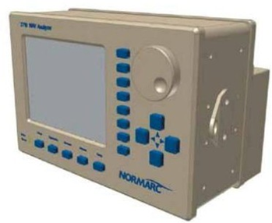
Gambar 3. 21 PIR (Portable ILS Receiver)
Sumber : Manual Book

PIR Normac 7710 NAV Analyzer merupakan perangkat ukur portabel yang digunakan dalam kegiatan ground check DVOR untuk memperoleh data teknis secara akurat dan real-time. Alat ini memiliki sejumlah fitur utama, antara lain kemampuan pengukuran frekuensi pembawa VHF dan stabilitasnya, pengukuran kedalaman modulasi 30 Hz dan 9960 Hz, analisis fase referensi dan variabel untuk menentukan deviasi bearing, serta fungsi bearing error display yang membantu teknisi melihat penyimpangan radial secara langsung selama pengujian di lapangan. Selain itu, PIR Normac 7710 dilengkapi dengan data logging untuk merekam hasil pengukuran, real-time monitoring melalui tampilan digital, sistem self-calibration untuk menjaga akurasi alat, serta integrasi GPS untuk pencatatan posisi pengukuran sehingga titik-titik evaluasi dapat dipetakan dengan tepat. Fitur tambahan seperti daya baterai portabel, antarmuka komputer untuk transfer data, dan ketahanan terhadap kondisi lapangan menjadikan perangkat ini sangat mendukung proses analisis performa DVOR secara efisien dan sesuai kebutuhan verifikasi teknis sebelum dilakukan flight check lanjutan.

Parameter Ground Check DVOR
Pada tahap pengujian ground check, dilakukan pengukuran terhadap beberapa parameter utama untuk memastikan bahwa sistem VHF Omnidirectional Range (VOR) berfungsi sesuai dengan standar yang telah ditetapkan. Setiap parameter memiliki peranan penting dalam menjamin akurasi, kestabilan, serta keandalan sinyal navigasi yang dipancarkan oleh stasiun VOR. Berikut ini merupakan penjelasan dari masing-masing parameter yang diuji:
- Bearing
Bearing menunjukkan arah relatif antara stasiun VOR dan pesawat dalam satuan derajat terhadap utara magnetik. Parameter ini digunakan untuk menentukan posisi dan arah penerbangan. Ketelitian bearing sangat berpengaruh terhadap akurasi navigasi pesawat.
- FMI (Frequency Modulation Index)
FMI mengukur besarnya modulasi frekuensi pada sinyal VOR. Nilai FMI yang tepat memastikan sinyal tidak mengalami distorsi atau pelemahan. Parameter ini digunakan untuk menjaga kejelasan penerimaan sinyal oleh pesawat.

3. 30 Hz
Frekuensi 30 Hz merupakan sinyal pembawa informasi arah dalam sistem VOR. Sinyal ini dibandingkan dengan referensi 9960 Hz untuk menentukan bearing. Pemeriksaan dilakukan agar sinyal sesuai dengan spesifikasi ICAO.
4. 9960 Hz
9960 Hz merupakan sinyal referensi utama dalam sistem VOR. Frekuensi ini menjadi acuan bagi pengukuran perbedaan fase terhadap sinyal 30 Hz. Ketepatan frekuensi 9960 Hz sangat penting untuk menjaga akurasi navigasi.
5. RF Level
RF Level menunjukkan kekuatan sinyal radio yang dipancarkan oleh stasiunVOR. Level daya pancar harus berada dalam batas toleransi yang ditentukan ICAO. Nilai RF yang stabil memastikan penerimaan sinyal optimal di seluruh area cakupan.
6. Ident Modulation
Ident Modulation adalah sinyal identifikasi berbentuk kode Morse yang memudahkan pilot mengenali stasiun VOR. Modulasi ini harus jelas dan stabil agar tidak menimbulkan kesalahan identifikasi. Pemeriksaan dilakukan untuk memastikan keandalan transmisi ident.
7. Ident Frequency
Ident Frequency menunjukkan frekuensi pemancaran kode identifikasi VOR. Frekuensi ini harus akurat agar identifikasi antar stasiun tidak tertukar. Ketepatan ident frequency mendukung keselamatan dan keandalan navigasi.
8. Carrier Frequency (KHz)
Carrier Frequency merupakan frekuensi utama pemancar VOR, umumnya antara 108–118 MHz. Frekuensi ini menjadi dasar bagi seluruh sinyal modulasi. Stabilitas carrier frequency penting untuk menjaga kualitas dan keakuratan transmisi.
9. 30 Hz Subcarrier
30 Hz Subcarrier berfungsi menghasilkan perbedaan fase antara sinyal referensi dan variabel. Perbedaan ini digunakan untuk menentukan arah atau bearing pesawat. Ketepatan subcarrier menjamin informasi arah tetap akurat.
- 30 Hz Varies (Variable Signal)
30 Hz Varies merupakan sinyal modulasi variabel yang membentuk informasi arah. Sinyal ini harus stabil agar hasil penghitungan bearing sesuai standar ICAO. Pemeriksaan dilakukan untuk mendeteksi adanya gangguan atau deviasi sistem.

Permasalahan
Pemeliharaan peralatan navigasi penerbangan merupakan kegiatan yang sangat penting untuk menjaga keandalan dan keselamatan operasi penerbangan. Salah satu bentuk pemeliharaan yang diterapkan pada fasilitas DVOR di Perum LPPNPI Cabang Surabaya adalah pemeliharaan preventif, yang dilaksanakan secara berkala dua kali dalam satu bulan dengan tujuan utama mencegah terjadinya kerusakan serta mendeteksi potensi gangguan sejak dini. Dalam pelaksanaan pemeliharaan preventif tersebut dilakukan serangkaian pengujian teknis melalui ground check DVOR untuk memastikan kinerja sistem tetap berada pada kondisi yang dipersyaratkan. Pengujian difokuskan pada parameter teknis utama, meliputi akurasi bearing, kestabilan modulation, dan kekuatan sinyal agar tetap berada dalam batas toleransi yang ditetapkan oleh ICAO Annex 10 Volume I dan SKEP/83/VI/2005.
Meskipun prosedur pengujian telah dilaksanakan sesuai ketentuan, kondisi lapangan dapat menyebabkan variasi hasil pengukuran, seperti fluktuasi pembacaan bearing atau perubahan nilai modulation yang mendekati batas toleransi. Faktor lingkungan, penentuan titik ukur, serta sensitivitas alat uji seperti PIR Normac 7710 NAV Analyzer turut memengaruhi akurasi hasil pengukuran. Oleh karena itu, pemeliharaan preventif melalui ground check ini menjadi penting untuk memastikan bahwa hasil pengukuran benar-benar memenuhi standar yang dipersyaratkan serta menjamin kelayakan operasional DVOR sebagai fasilitas navigasi penerbangan.

Analisis Permasalahan
Pada tanggal 15 November 2025, teknisi CNS dan taruna melaksanakan ground check DVOR dengan langkah-langkah sebagai berikut :
  - Teknisi dan taruna melakukan pengukuran parameter pada area tower ATC. Pemilihan lokasi ini dilakukan karena sistem DVOR bekerja dengan prinsip line of sight, sehingga diperlukan posisi yang bebas dari hambatan fisik atau obstacle agar sinyal yang dipancarkan dapat diterima dengan optimal. Pengukuran pertama dilakukan oleh teknisi bersama taruna dengan fokus pada TX2, karena pada saat itu kondisi DVOR, TX2 berada dalam kondisi aktif memancar. Pada tahap ini dilakukan pengukuran terhadap 10 parameter yaitu bearing, FMI, 30Hz, 9960Hz, Rf level, Ident Modulation, Ident Frequency, Carrier Frequency, 30 Hz Sub Carrier, 30 Hz Varries (Varriable signal).
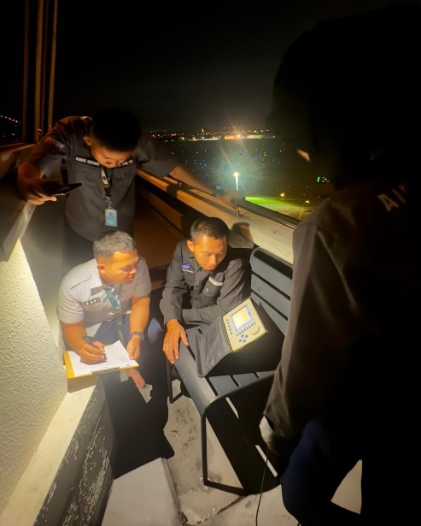
Gambar 3. 22 Pelaksanaan Ground Check di Tower
Sumber : Dokumentasi Penulis 2025
  - Kemudian, teknisi dan taruna berpindah menuju shelter DVOR untuk melakukan pengukuran terhadap parameter yang sama sebagaimana dilakukan pada pengujian sebelumnya di area tower. Pengukuran di shelter ini bertujuan untuk memperoleh data pembanding serta memastikan konsistensi nilai parameter antara pemancar dan sistem pengendali dengan cara sebagai berikut :
- Langkah pertama yang dilakukan oleh teknisi bersama taruna adalah melakukan pengukuran pada pemancar TX2 yang sedang dalam kondisi aktif memancar. Kabel penghubung dari antena near field disambungkan ke perangkat PIR (Parameter Indication and Recording) untuk menampilkan hasil pengukuran secara langsung.
- Kedua, sistem DVOR dilakukan change over ke transmitter TX1 untuk melaksanakan pengukuran parameter pada pemancar tersebut. Proses pengujian dilakukan dengan metode yang sama seperti pada tahap pertama, yaitu dengan menghubungkan kabel antena near field ke perangkat PIR.
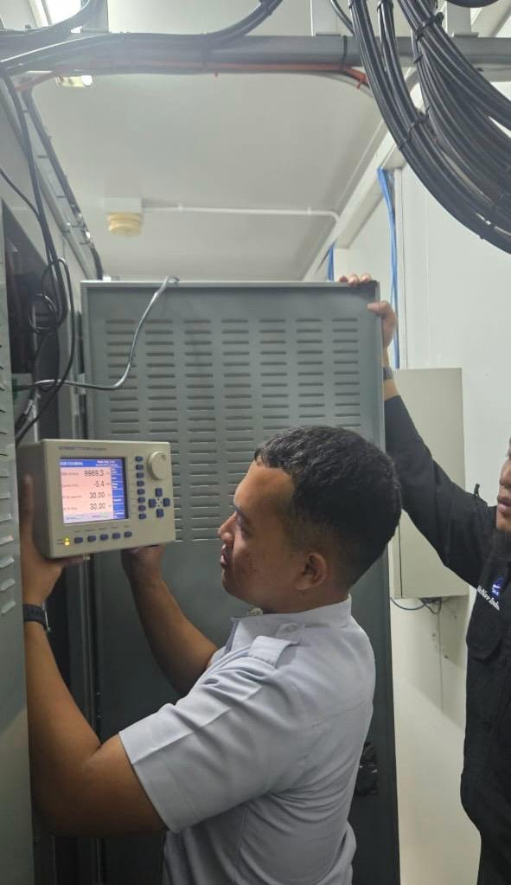
Gambar 3. 23 Pelaksanaan Ground Check di Shelter DVOR
Sumber : Dokumentasi Penulis 2025
  - Selanjutnya, teknisi dan taruna kembali menuju area tower untuk melakukan pengukuran parameter TX1 setelah dilakukan proses change over di shelter sebelumnya.
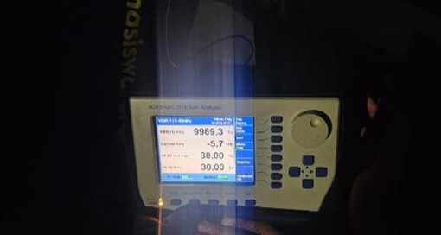
Gambar 3. 24 Pengukuran di Tower
Sumber : Dokumentasi Penulis 2025
  - Setelah proses pengukuran selesai dilakukan, teknisi bersama taruna OJT melanjutkan kegiatan dengan mencatat seluruh hasil pengukuran ke dalam formulir yang telah tersedia pada lembar kerja Excel. dapun rekapitulasi lengkap hasil ground check DVOR dilampirkan pada Lampiran.

Penyelesaian Masalah
Terdapat dua standar yang menjadi acuan dalam pelaksanaan ground check peralatan navigasi penerbangan, yaitu standar internasional yang tercantum pada ICAO Annex 10 serta standar nasional yang diatur dalam SKEP 83 tahun 2005. Kedua standar tersebut digunakan sebagai pedoman untuk memastikan bahwa parameter teknis peralatan navigasi memenuhi batas toleransi yang ditetapkan, sehingga pelayanan navigasi udara dapat berlangsung secara aman, andal, dan sesuai ketentuan yang berlaku.

Standar ICAO Annex 10 Volume 1 tentang Radio Navigation Aids
Pelaksanaan ground check pada peralatan DVOR merek Interscan di Perum LPPNPI Cabang Surabaya, secara umum seluruh parameter pengukuran menunjukkan nilai yang masih berada dalam batas toleransi yang ditetapkan oleh standar ICAO Annex 10 Volume I tentang Radio Navigation Aids.
Tabel 3. 3 Perbandingan Hasil Ground Check
No | Parameter | Reff Tower |  | Peralatan DVOR |  | Standar ICAO
No | Parameter | TX 1 | TX 2 | TX 1 | TX 2 | Standar ICAO
1. | FMI | 15,8 | 15,9 | 15,8 | 15,8 | 15,0 ± 0,01
2. | 30 Hz Modulation | 30,70 % | 30,80 % | 30,70 % | 30,50 % | 30% ± 2%
3. | 9960 Hz Modulation | 29,80 % | 30,30 % | 27,20 % | 26,80 % | 30% ± 2%
4. | Ident Modulation | 10,00 % | 9,90 % | 10,00 % | 9,20 % | ≥ 85%
5. | Ident Frequency | 1021,80 | 1030,20 | 1016,30 | 1033,60 | 1020 Hz ±  50 Hz
6. | 9960 Hz Frequency | 9969,30 | 9969,30 | 9969,30 | 9969,30 | 9960 Hz
7. | 30 Hz Subcarrier | 30,00 | 30,00 | 30,30 | 30,30 | 30 Hz ± 1 Hz
8. | RF Level | -52,40 | -53,60 | -24,80 | -25,20 | ≥ – 60 dBm
9. | 30 Hz Frequency | 30,00 | 30,00 | 30,30 | 30,30 | 30 Hz ± 1 Hz

Sumber : Hasil Pengolahan Penulis 2025
Parameter tersebut adalah 9960 Hz frequency, yang tercatat berada pada 9969.3 Hz, yang dibandingkan dengan frekuensi nominal 9960 Hz masih berada dalam batas toleransi yang ditetapkan oleh ICAO. Berdasarkan Annex 10 Volume I dan Doc 8071, deviasi frekuensi carrier DVOR dapat diterima selama berada dalam kisaran ±0,002% dari nilai nominal, sedangkan frekuensi subcarrier 9,960 Hz memiliki toleransi ±1%. Dengan demikian, selisih sebesar 9,3 Hz masih di bawah batas toleransi yang diperbolehkan. maka sistem masih dianggap memenuhi standar performa yang dapat diterima (acceptable performance).
Adapun nilai pengukuran dari Tower dapat menunjukkan sedikit kenaikan karena sinyal yang diterima di lokasi tersebut sudah dipengaruhi oleh kondisi ruang terbuka, seperti pantulan dari bangunan, perbedaan ketinggian, serta adanya noise atau gangguan lingkungan
Meskipun demikian, deviasi tersebut tetap perlu menjadi perhatian dalam kegiatan pemeliharaan rutin. Diperlukan pemantauan pada periode pemeriksaan berikutnya untuk memastikan bahwa nilai modulasi ident tetap berada dalam rentang ideal dan sistem DVOR dapat terus beroperasi secara optimal. Dengan demikian, peralatan DVOR masih dapat dinyatakan layak operasi (serviceable), namun tetap direkomendasikan untuk dilakukan evaluasi dan kalibrasi lanjutan guna menjaga kesesuaian terhadap standar internasional ICAO.

Standar SKEP 83 Tahun 2005
SKEP/83/2005 merupakan regulasi yang mengatur pelaksanaan ground inspection peralatan navigasi, termasuk DVOR, untuk memastikan seluruh parameter teknis bekerja sesuai standar keselamatan. Peraturan ini mewajibkan pemeriksaan berkala dan pelaporan hasil pengujian kepada otoritas terkait, sehingga keandalan serta kinerja fasilitas navigasi tetap terjaga.
Pelaksanaan ground check DVOR sesuai SKEP 83 tahun 2005 dilakukan dengan cara melakukan pembacaan langsung terhadap parameter-parameter yang ditampilkan pada monitor peralatan. Proses ini berpedoman pada hasil ground check awal setelah kalibrasi terakhir dilakukan di bandara, sehingga setiap nilai yang muncul dibandingkan dengan data acuan tersebut untuk memastikan tidak terjadi penyimpangan yang melampaui toleransi yang diperbolehkan. Metode ini memastikan bahwa evaluasi kondisi peralatan dilakukan secara konsisten sesuai ketentuan yang berlaku.

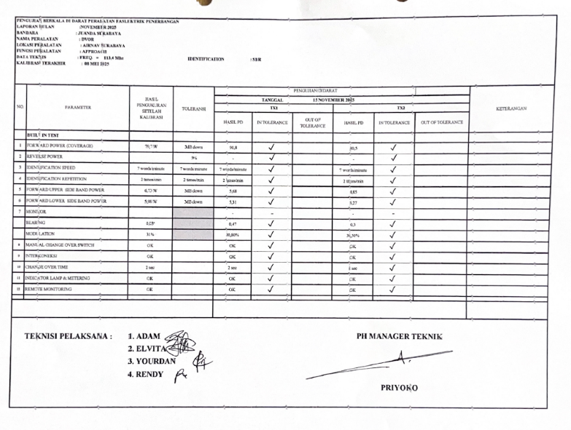
Gambar 3. 25 Hasil Form sesuai SKEP 83 2005
Sumber : Dokumentasi Penulis 2025

Berdasarkan hasil pengukuran yang telah diperoleh, seluruh parameter yang diuji menunjukkan nilai yang masih berada dalam batas toleransi yang ditetapkan oleh regulasi. Dengan demikian, DVOR dinyatakan memenuhi standar kelayakan operasional menurut SKEP 83 tahun 2005. Hasil ini menunjukkan bahwa peralatan tetap berfungsi dengan baik dan dapat terus dioperasikan untuk mendukung pelayanan navigasi penerbangan di bandara.

PENUTUP

Kesimpulan

Kesimpulan Bab III
Hasil pengukuran ground check DVOR menunjukkan bahwa seluruh parameter teknis yang diuji telah berada dalam batas toleransi yang ditetapkan oleh ICAO Annex 10 Volume I dan Direktorat Navigasi Penerbangan (DNP). Parameter tersebut meliputi frekuensi, akurasi bearing, kestabilan modulation, serta kekuatan sinyal, yang seluruhnya menunjukkan nilai pengukuran sesuai dengan standar yang dipersyaratkan. Hal ini menandakan bahwa kinerja sistem DVOR di lokasi pengujian berada dalam kondisi normal dan layak digunakan sebagai acuan navigasi penerbangan.
Selain itu, pelaksanaan ground check secara rutin sebagai bagian dari pemeliharaan preventif berperan penting dalam menjaga keandalan sistem serta meminimalkan potensi terjadinya gangguan operasional. Kesesuaian hasil pengukuran terhadap standar ICAO dan DNP ini menegaskan pentingnya kegiatan monitoring, pemeliharaan, dan evaluasi parameter teknis secara berkala guna menjamin keselamatan penerbangan serta keberlangsungan efektivitas operasional DVOR di masa mendatang.

Kesimpulan Pelaksanaan OJT
Kesimpulan dari pelaksanaan On the Job Training (OJT) adalah bahwa melalui kegiatan ini, taruna dapat mempelajari serta menerapkan secara langsung penggunaan peralatan CNSD berdasarkan pengetahuan teori dan praktik yang telah diperoleh selama pendidikan, dan disesuaikan dengan fasilitas yang tersedia di bandar udara. Selama OJT, taruna juga mendapatkan tambahan wawasan, kesempatan belajar, pengalaman kerja nyata, serta pemahaman mengenai tugas dan tanggung jawab teknisi telekomunikasi dan navigasi udara.

Saran
Berdasarkan pelaksanaan On the Job Training (OJT) di Perum LPPNPI Cabang Surabaya, kegiatan OJT diharapkan dapat terus menjadi sarana pembelajaran yang mampu meningkatkan kompetensi teknis dan profesionalisme taruna dalam bidang navigasi penerbangan melalui keterlibatan aktif pada kegiatan operasional, pemeliharaan, dan pengujian fasilitas CNSD. Selama pelaksanaan OJT, taruna diharapkan mampu menjaga disiplin, mematuhi prosedur kerja, serta aktif berkomunikasi dengan teknisi dan supervisor agar pemahaman terhadap sistem navigasi penerbangan dapat meningkat secara optimal.

DAFTAR PUSTAKA

Pengujian, P., Darat, D. I., Inspection, G., Fasilitas, P., Dan, E., Penerbangan, L., Jenderal, D., & Udara, P. (2005). Peraturan direktur jenderal perhubungan udara nomor : skep/83/vi/2005 tentang prosedur pengujian di darat.

Sanjaya, R. D., Prasetyo, I., & Rossydi, A. (2022). Evaluasi Program Pembelajaran on the Job Training di Lembaga Pendidikan Vokasi Evaluation of On-The-Job-Training Program in Vocational Higher Education. 5(2), 29–37.

Standards, I., Practices, R., Aviation, I. C., & Aids, R. N. (2006). Aeronautical Telecommunications: Vol. I (Issue July).

Fatiha, H. (2022). Analisis Performa Alat Bantu Pendaratan DVOR VB-53D dengan Ketepatan Periodisasi Kalibrasi pada Masa Pandemi COVID-19 di Airnav Cabang Batam. Airman: Jurnal Teknik Dan Keselamatan Transportasi, 5(2), 22–31.

Article Text-26038-1-10-20240108 (1). (n.d.-a).3219
Article Text-26038-1-10-20240108 (1). (n.d.-b).
Analisis+Kinerja+Sistem+Doppler+VHF+Omnidirectional+Range+dan
+Measuring+Equipment+pada+Navigasi+Penerbangan (4). (n.d.).
H4A71110 APPENDIX A A-i APPENDIX A OPERATING INSTRUCTIONS. (n.d.).
H4A71110 SECTION 1. (n.d.).
H4A71110 SECTION 2 2-i SECTION 2 TECHNICAL DESCRIPTION. (n.d.).
H4A71110 SECTION 4 SECTION 4 MAINTENANCE PROCEDURES. (n.d.).
Pilot18.com-ICAO-Annex-10-Volume-1-Radio-Navigation-Aids. (n.d.).
SKEP-83-VI-2005 Ground Check. (n.d.).

LAMPIRAN

Surat Pengantar On The Job Training (OJT)

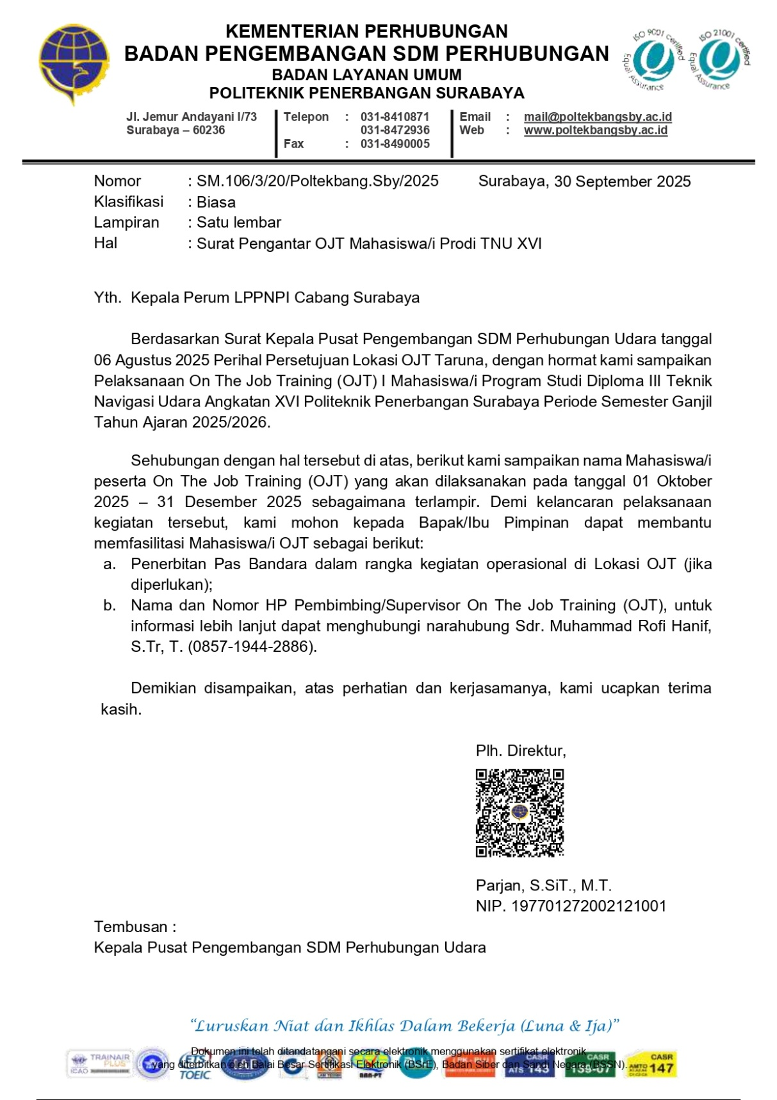

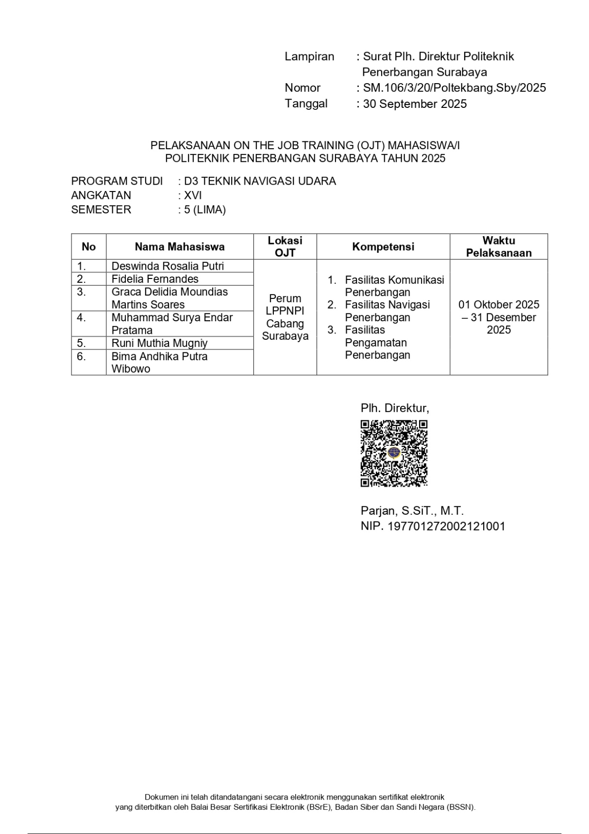

Jadwal Dinas On The Job Training (OJT)

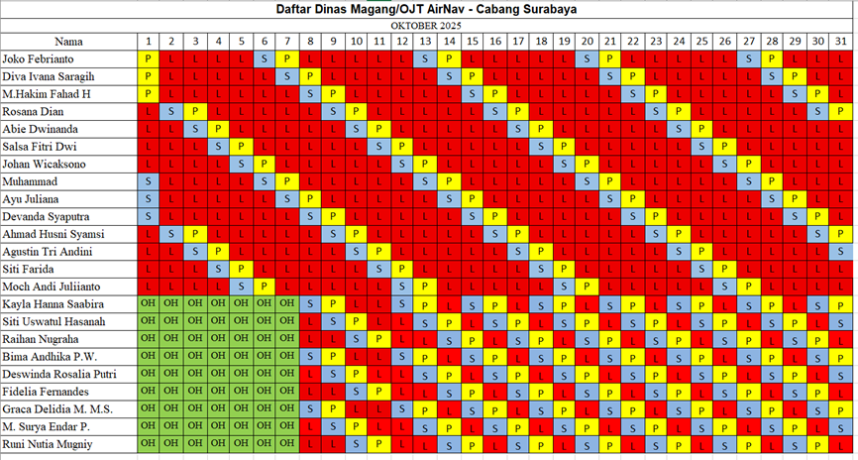

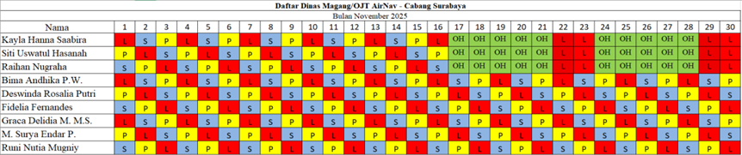

Dokumentasi Selama Kegiatan On The Job Training (OJT)

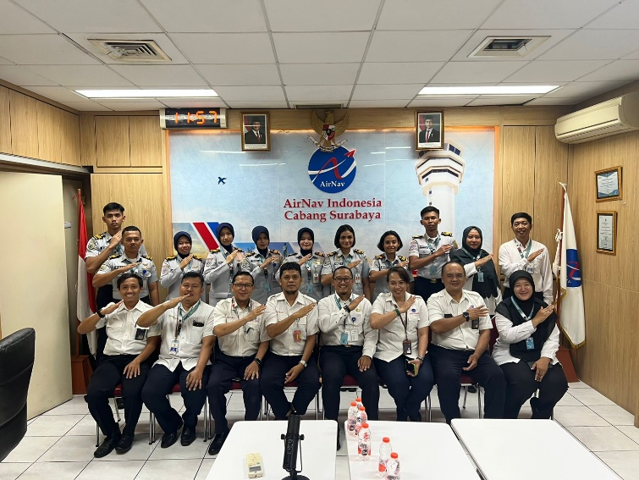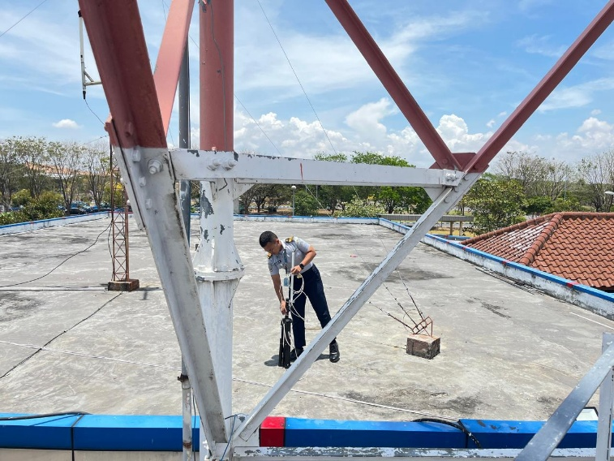

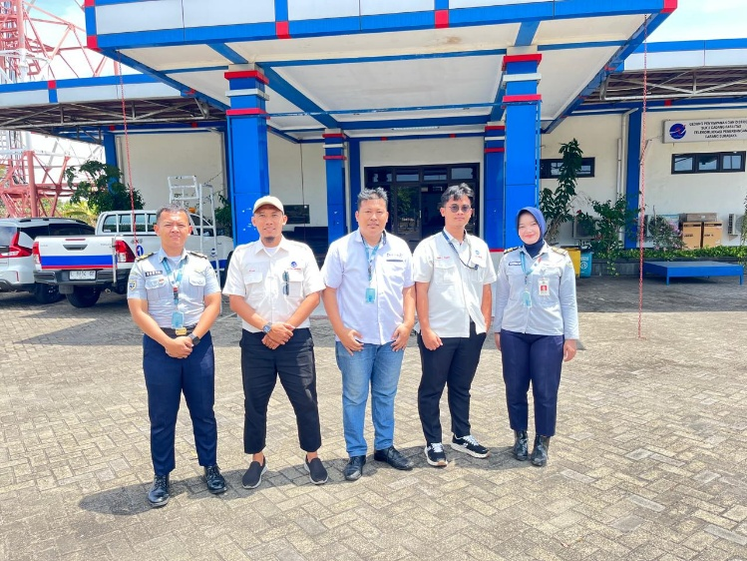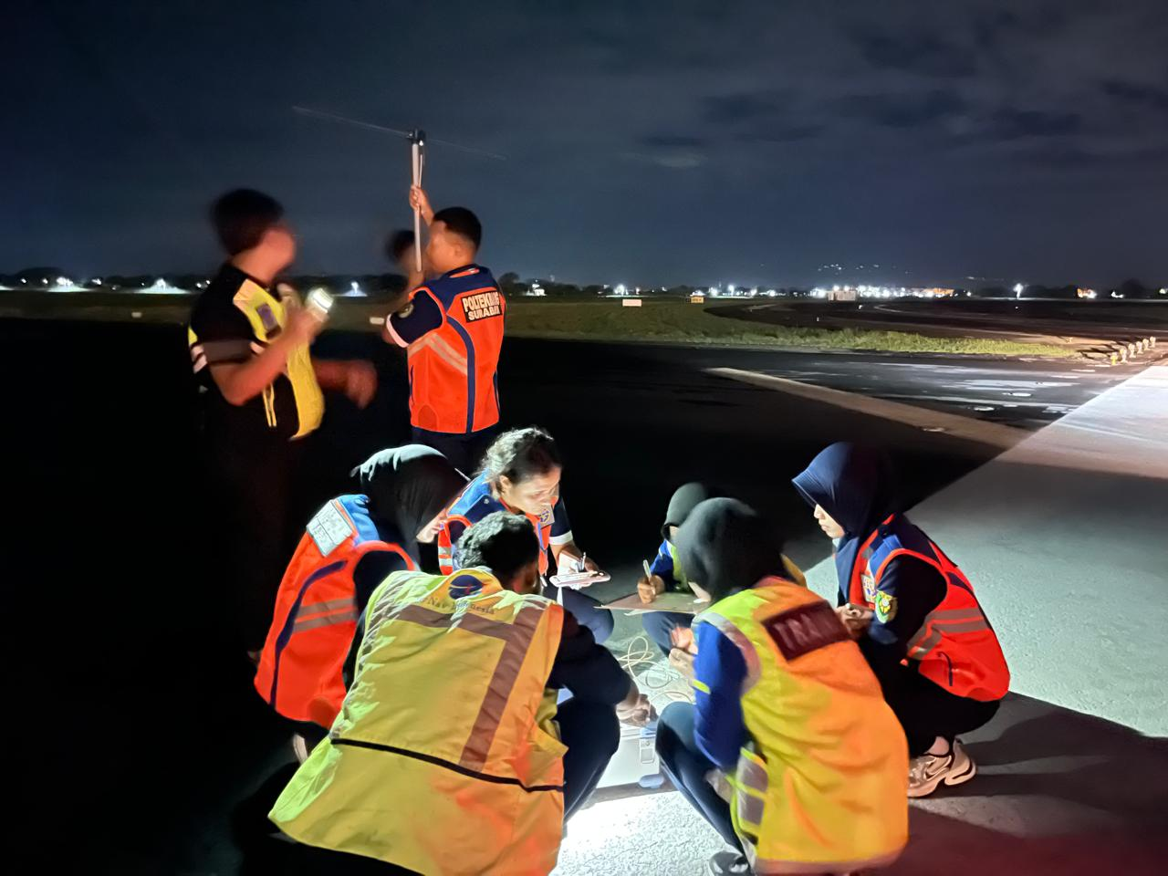

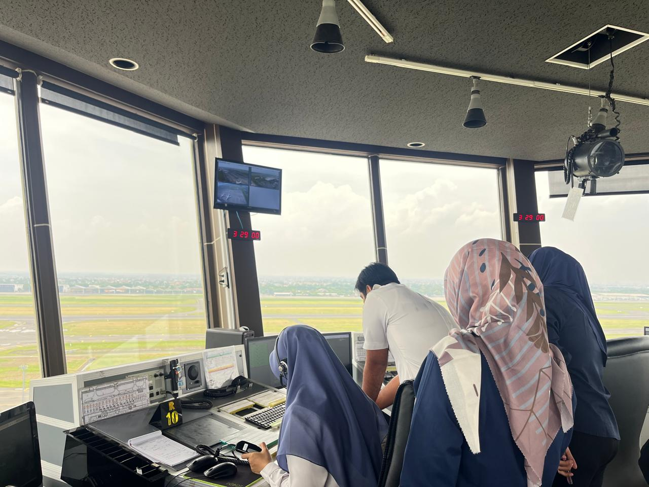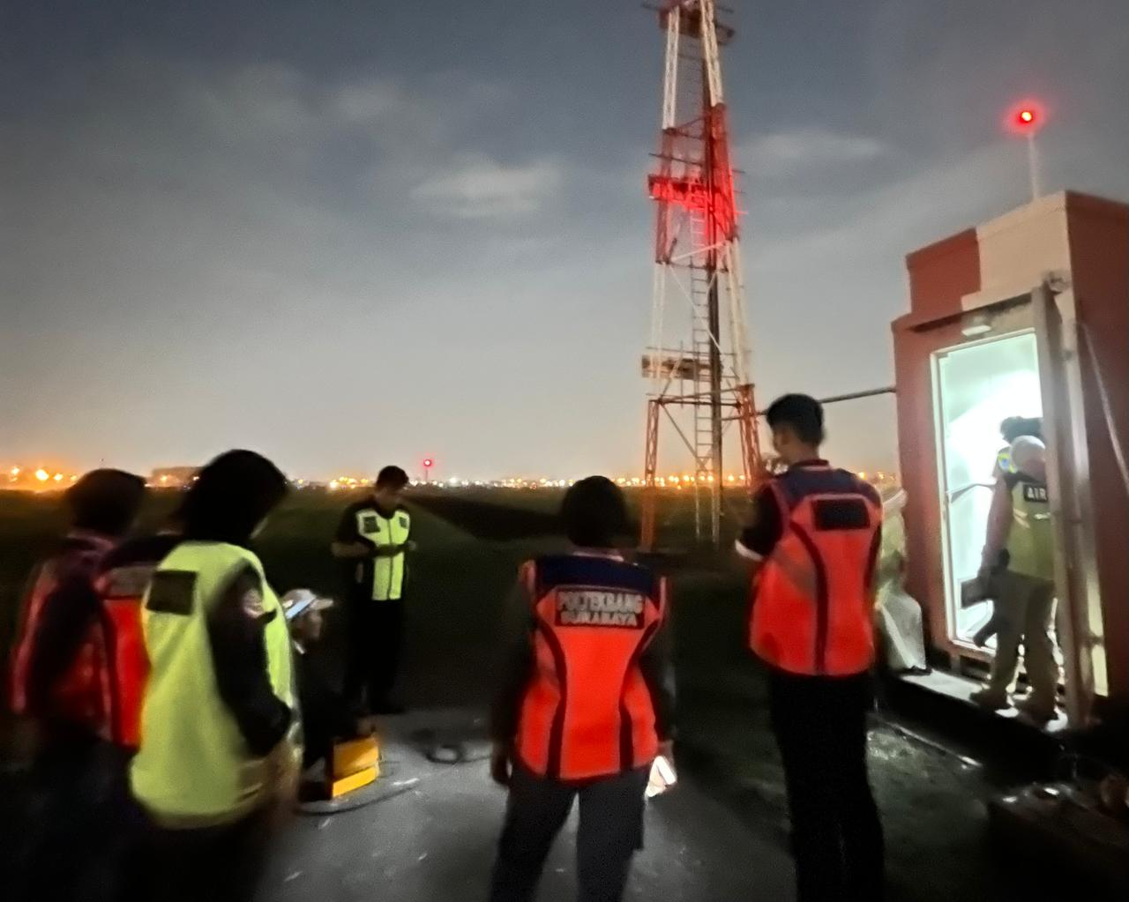

DAFTAR ISTILAH
No | Istilah/Singkatan | Kepanjangan / Arti | Keterangan
1 | OJT | On the Job Training | Pelatihan kerja lapangan taruna/i.
2 | PERUM LPPNPI | Perusahaan Umum Lembaga Penyelenggara Pelayanan Navigasi Penerbangan Indonesia | Operator navigasi penerbangan (AirNav Indonesia).
3 | AirNav Indonesia | — | Branding name resmi Perum LPPNPI.
4 | CNSD | Communication, Navigation, Surveillance , and Data Processing | Unit teknis yang bertanggung jawab atas seluruh peralatan navigasi, komunikasi, radar, dan data.
5 | CNS | Communication, Navigation, Surveillance | Kelompok fasilitas penunjang navigasi penerbangan.
6 | ATC | Air Traffic Controller | Pengatur lalu lintas udara.
7 | ATS | Air Traffic Services | Pelayanan lalu lintas udara.
8 | ADC / TWR | Aerodrome Control / Tower | Pengendali pergerakan pesawat di landasan dan apron.
9 | APP | Approach Control | Pengendali pesawat pada fase arrival & departure di TMA.
10 | TMA | Terminal Control Area | Ruang udara kendali pendekatan.
11 | SOP | Standard Operating Procedure | Prosedur kerja standar.
12 | LOA | Letter of Agreement | Kesepakatan kerja antar unit operasi.
13 | LOCA | Letter of Coordination Agreement | Dokumen koordinasi operasional antar unit.
14 | ATFM | Air Traffic Flow Management | Pengelolaan arus lalu lintas udara.
15 | ATS System | Air Traffic Services System | Sistem pendukung operasional ATC.
16 | NIT | Nomor Induk Taruna | Identitas akademik taruna.
17 | ICAO | International Civil Aviation Organization | Badan regulasi penerbangan dunia.
18 | IATA | International Air Transport Association | Asosiasi maskapai internasional.
19 | WARR / SUB | Kode ICAO / IATA | Kode Bandar Udara Juanda Surabaya.

20 | PCN | Pavement Classification Number | Kekuatan struktur pavement bandara.
21 | PLN | Perusahaan Listrik Negara | Sumber catu daya listrik.
22 | VHF A/G | Very High Frequency Air to Ground | Komunikasi radio ATC – pesawat.
23 | Transmitter | — | Pemancar sinyal radio.
24 | Receiver | — | Penerima sinyal radio.
25 | Squelch | — | Pengaturan sensitivitas noise pada receiver.
26 | ATIS | Automatic Terminal Information Service | Informasi otomatis bandara (cuaca & runway).
27 | AMSC | Automatic Message Switching Control | Sistem pengiriman data penerbangan.
28 | VSWR | Voltage Standing Wave Ratio | Pengukuran performa antena/pemancar.
29 | VCCS | Voice Control & Communication System | Sistem manajemen komunikasi ATC.
30 | Voice Recorder | — | Perangkat perekam komunikasi ATC.
31 | DVOR | Doppler VHF Omnidirectional Range | Alat navigasi arah (azimuth).
32 | VOR | VHF Omnidirectional Range | Peralatan navigasi arah dasar.
33 | DME | Distance Measuring Equipment | Alat ukur jarak antara pesawat & stasiun darat.
34 | GP | Glide Path | Penentu sudut luncur pesawat.
35 | LOC / LLZ | Localizer | Penentu centerline runway pada ILS.
36 | ILS | Instrument Landing System | Sistem pendaratan berbasis instrumen.
37 | Middle Marker | — | Pemberi informasi jarak saat pendekatan.
38 | MSSR | Monopulse Secondary Surveillance Radar | Radar sekunder navigasi penerbangan.
39 | ADS-B | Automatic Dependent Surveillance – Broadcast | Pemantauan posisi berbasis GNSS.
40 | RCMS | Remote Control and Monitoring System | Monitoring peralatan jarak jauh.
41 | MLAT | Multilateration System | Sistem penentuan posisi dengan selisih waktu sinyal (TDOA).
42 | RU | Remote Unit | Perangkat sensor MLAT.
43 | UPS | Uninterruptible Power Supply | Catu daya cadangan.
44 | ATC System | Air Traffic Control System | Sistem pengolahan data radar & flight plan.
45 | ASMGCS | Advanced Surface Movement Guidance and | Sistem pandu & pengawasan pergerakan tanah.

 |  | Control System
46 | Stabilizer | — | Penstabil tegangan listrik.
47 | AC | Air Conditioner | Pengatur suhu ruangan peralatan.
48 | Ground check | — | Pengujian kinerja peralatan navigasi di darat.
49 | Calibration | — | Pengukuran ulang/penyetelan peralatan.
50 | AM | Amplitude Modulation | Teknik modulasi sinyal.
51 | FM | Frequency Modulation | Teknik modulasi frekuensi.
52 | Sub-carrier | — | Frekuensi pembawa tambahan.
53 | Blending Function | — | Pola pemrosesan sinyal pada DVOR.
54 | Carrier Signal | — | Sinyal pembawa utama.
55 | Sideband | — | Komponen sinyal samping pada DVOR.
56 | CMP | Carrier Modulator and Protection | Modul pembawa & proteksi DVOR.
57 | CGD | Carrier Generator and Driver | Pembangkit sinyal carrier.
58 | TSD | Timing Sequence Generator | Pengatur sinkronisasi DVOR.
59 | SGN | Sideband Generator | Penghasil sinyal variabel DVOR.
60 | CPA | Carrier Power Amplifier | Penguat daya sinyal carrier.
61 | CDC | Carrier Directional Coupler | Pendeteksi forward & reflected power.
62 | RPG | Reference Phase Generator | Pembuat sinyal referensi 30 Hz.
63 | SMA | Sideband Modulator and Amplifier | Pemodulasi & penguat sideband.
64 | SCU | Sideband Changeover Unit | Pengalih distribusi sinyal sideband.
65 | PSU | Power Supply Unit | Catu daya DVOR/DME/ILS.
66 | ASD | Antenna Switch Driver | Pengendali pemilihan antena.
67 | ADS (DVOR) | Antenna Distribution Switch | Distribusi sinyal ke antena DVOR.
68 | MRF | Monitor RF Amplifier | Monitor sinyal Composite DVOR.
69 | MSC | Monitor Sub-Carrier | Monitor sinyal 9960 Hz DVOR.
70 | MFI | Monitor Filter & Ident | Pendekteksi identifikasi & sinyal DVOR.

Cone of Silence | — | Area tanpa sinyal tepat di atas VOR/DVOR.
Counterpoise | — | Struktur dasar antena DVOR.
Slant Range | — | Jarak pesawat–DME secara garis miring.
NM | Nautical Miles | Satuan jarak penerbangan.
KVA | Kilo Volt Ampere | Satuan kapasitas listrik.
PAPI | Precision Approach Path Indicator | Lampu pandu visual untuk glide path.
KP-PK | Kategori Pertolongan Kecelakaan | Tingkat layanan pemadam bandara.
METEO | Meteorologi | Unit pengamatan cuaca.
Flight Plan | — | Rencana penerbangan pesawat.
Ident Tone | — | Kode morse identifikasi navigasi.
SMC | System Management Console | Panel monitoring ATC System.
Equipment Room | — | Ruang penyimpanan peralatan teknis.
Field Monitor | — | Antena monitor DVOR di lapangan.
Antenna Array | — | Susunan antena DVOR/ILS.
AGL | Above Ground Level | Ketinggian di atas permukaan tanah.
UHF | Ultra High Frequency | Frekuensi kerja DME.
GHz | Gigahertz | Satuan frekuensi dipakai radar.
RPM | Rotation Per Minute | Satuan kecepatan putar antena DVOR.
GPS | Global Positioning System | Penentu posisi pada ADS-B.
Counter Rotation | — | Mekanisme rotasi sinyal DVOR.

CATATAN KEGIATAN HARIAN OJT

PROGRAM STUDI TEKNIK NAVIGASI UDARA
PROGRAM DIPLOMA TIGA
Nama : Muhammad Surya Endar Pratama

Unit Kerja : Perum LPPNPI Cabang Surabaya

Tanggal | Uraian Kegiatan | Tanda  Tangan  OJT I | Dokumentasi
1/10/2025 | - Pengecekan fasilitas penunjang TFP di Main Equipment Room  - Cek kesiapan peralatan CNSD di Main Equipment Room |  | 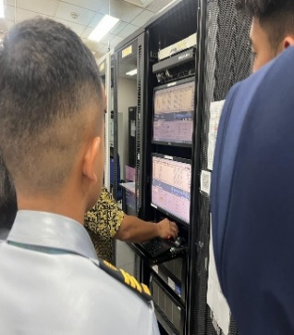
3/10/2025 | - Pengecekan fasilitas penunjang TFP di Main Equipment Room  - Cek kesiapan peralatan CNSD di Main Equipment Room  - Pengecekan lampu yang berada di lorong tangga Tower  - Pemasangan kabel LAN dari ruang Genset menuju shelter DVOR |  | 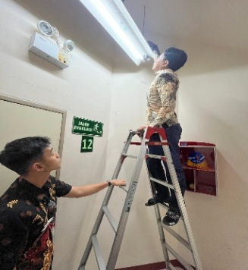  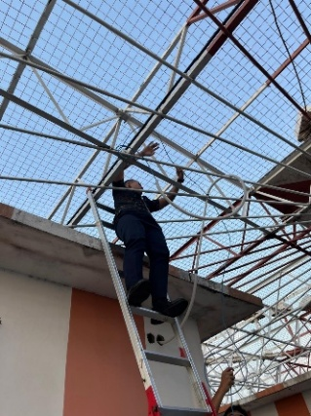
7/10/2025 | - Pengecekan fasilitas penunjang TFP di Main Equipment Room  - Cek kesiapan peralatan CNSD di Main Equipment Room  - Pengecekan Recorder |  | 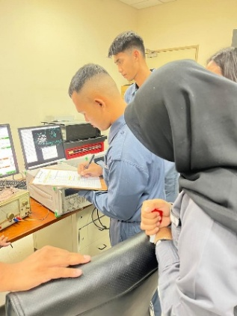
9/10/2025 | - Pengecekan fasilitas penunjang TFP di Main Equipment Room  - Cek kesiapan peralatan CNSD di Main Equipment Room |  | 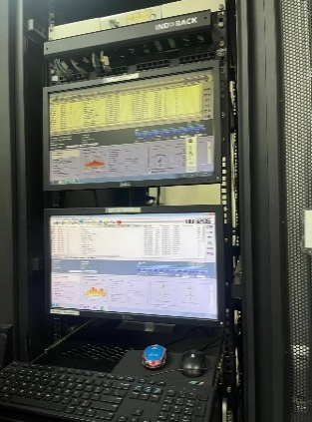
10/10/2025 | - Pengecekan fasilitas penunjang TFP di Main Equipment Room  - Cek kesiapan peralatan CNSD di Main Equipment Room  - Pengecekan peralatan di Gedung Radar |  | 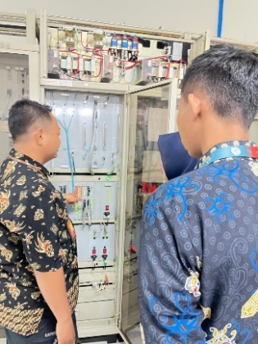  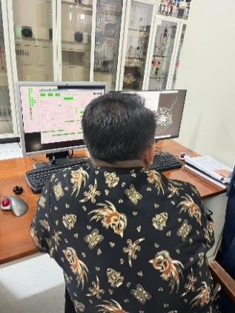
13/10/2025 | - Pengecekan fasilitas penunjang TFP di Main Equipment Room  - Cek kesiapan peralatan CNSD di Main Equipment Room  - Performance check panel di gedung Radar, run up genset dilakukan selama 5 menit. |  | 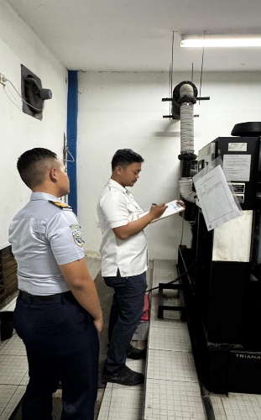
14/10/2025 | - Pengecekan fasilitas penunjang TFP di Main Equipment Room  - Cek kesiapan peralatan CNSD di Main Equipment Room  - Pengecekan peralatan di Gedung TX |  | 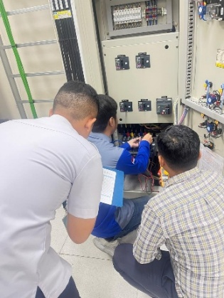  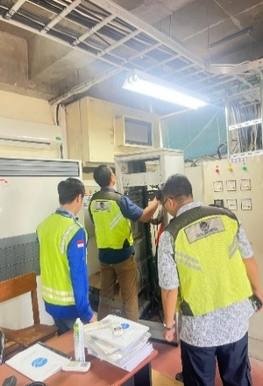
16/10/2025 | - Pengecekan fasilitas penunjang TFP di Main Equipment Room  - Cek kesiapan peralatan CNSD di Main Equipment Room  - Melakukan Grounding TFP di Gedung Radar  - Pengecekan peralatan di Gedung Radar  - Meter Reading Radar |  | 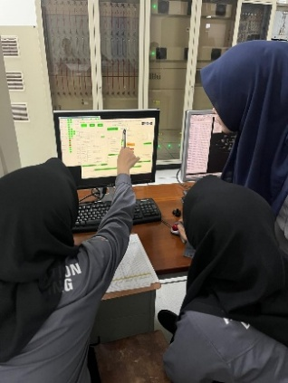  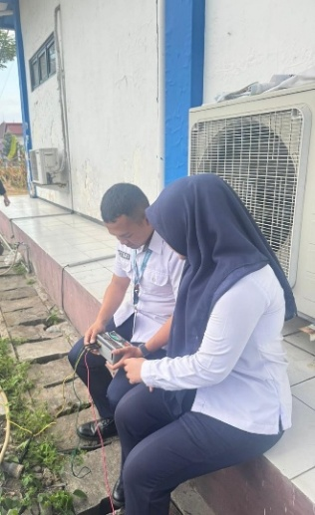
17/10/2025 | - Pengecekan fasilitas penunjang TFP di Main Equipment Room  - Cek kesiapan peralatan CNSD di Main Equipment Room  - Meter reading peralatan Localizer |  | 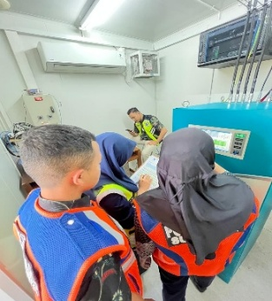  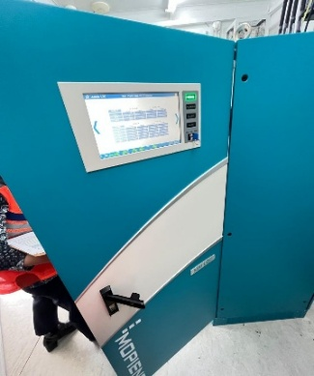
19/10/2025 | - Pengecekan fasilitas penunjang TFP di Main Equipment Room  - Cek kesiapan peralatan CNSD di Main Equipment Room  - Meter reading peralatan DVOR |  | 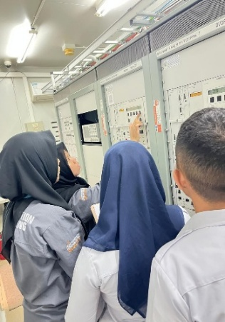
20/10/2025 | - Pengecekan fasilitas penunjang TFP di Main Equipment Room  - Cek kesiapan peralatan CNSD di Main Equipment Room  - Pengecekan peralatan di Gedung Radar |  | 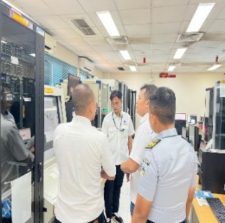  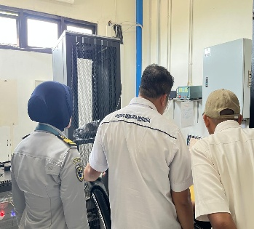
22/10/2025 | - Pengecekan fasilitas penunjang TFP di Main Equipment Room  - Cek kesiapan peralatan CNSD di Main Equipment Room |  | 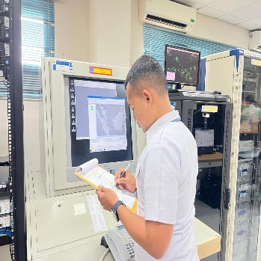
23/10/2025 | - Pengecekan fasilitas penunjang TFP di Main Equipment Room  - Cek kesiapan peralatan CNSD di Main Equipment Room  - Meter Reading Radar |  | 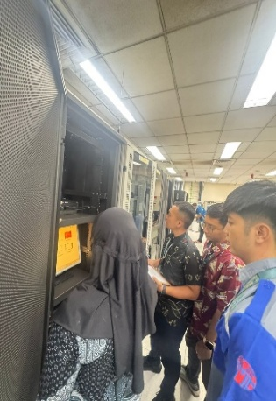
25/10/2025 | - Pengecekan fasilitas penunjang TFP di Main Equipment Room  - Cek kesiapan peralatan CNSD di Main Equipment Room  - Melakukan Grounding pada peralatan TFP di Tower |  | 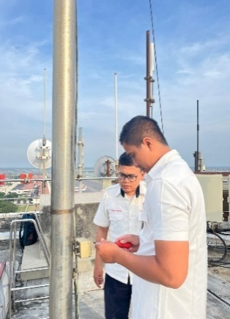
26/10/2025 | - Pengecekan fasilitas penunjang TFP di Main Equipment Room  - Cek kesiapan peralatan CNSD di Main Equipment Room  - Check display monitor – tower & reset ATC SYSTEM SERVER |  | 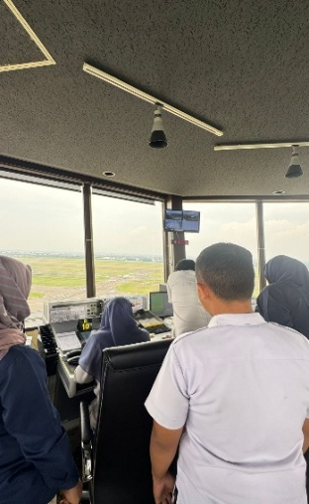
28/10/2025 | - Pengecekan fasilitas penunjang TFP di Main Equipment Room  - Cek kesiapan peralatan CNSD di Main Equipment Room  - Melakukan Perbaikan lampu Gedung AirNav |  | 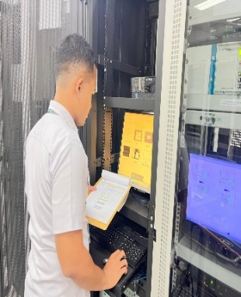  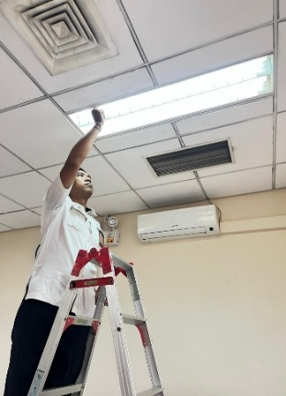
29/10/2025 | - Pengecekan fasilitas penunjang TFP di Main Equipment Room  - Cek kesiapan peralatan CNSD di Main Equipment Room  - Mengganti monitor VDD di desk cotrol tower |  | 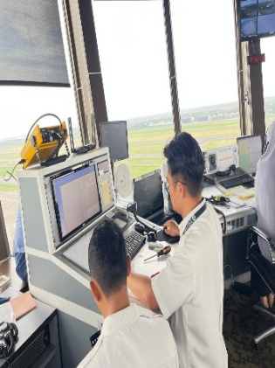
31/10/2025 | - Pengecekan fasilitas penunjang TFP di Main Equipment Room  - Cek kesiapan peralatan CNSD di Main Equipment Room |  | 

CATATAN KEGIATAN HARIAN OJT
PROGRAM STUDI TEKNIK NAVIGASI UDARA
PROGRAM DIPLOMA TIGA
Nama : Muhammad Surya Endar Pratama

Unit Kerja : Perum LPPNPI Cabang Surabaya

Tanggal | Uraian Kegiatan | Tanda  Tangan  OJT I | Dokumentasi
1/11/2025 | - Pengecekan fasilitas penunjang TFP di Main Equipment Room  - Cek kesiapan peralatan CNSD di Main Equipment Room  - Pengecekan Peralatan AMSC Info AIS tidak bisa terkirim |  | 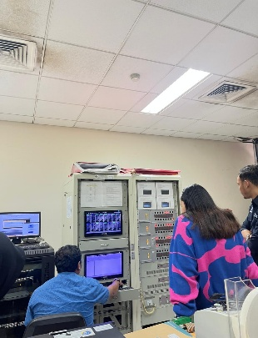
3/11/2025 | - Pengecekan fasilitas penunjang TFP di Main Equipment Room  - Cek kesiapan peralatan CNSD di Main Equipment Room  - Membersihkan Ruang MER |  | 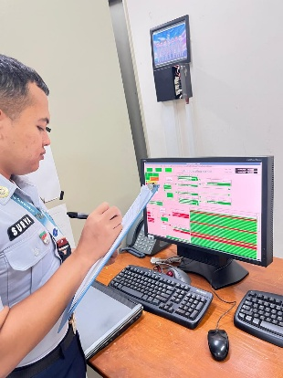
4/11/2025 | - Pengecekan fasilitas penunjang TFP di Main Equipment Room  - Cek kesiapan peralatan CNSD di Main Equipment Room  - Kalibrasi Peralatan Glide Path |  | 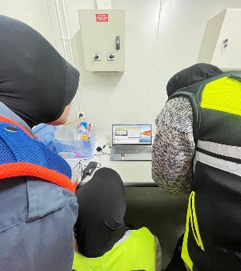  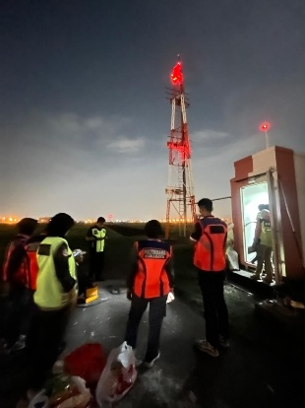
6/11/2025 | - Pengecekan fasilitas penunjang TFP di Main Equipment Room  - Cek kesiapan peralatan CNSD di Main Equipment Room  - Meter Reading ATIS |  | 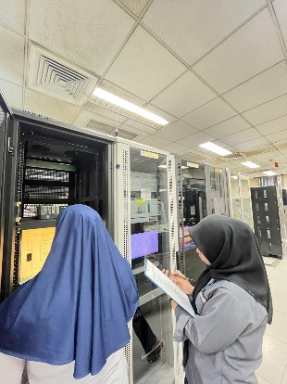
7/11/2025 | - Pengecekan fasilitas penunjang TFP di Main Equipment Room  - Cek kesiapan peralatan CNSD di Main Equipment Room  - Grounding TFP di Gedung AirNav |  | 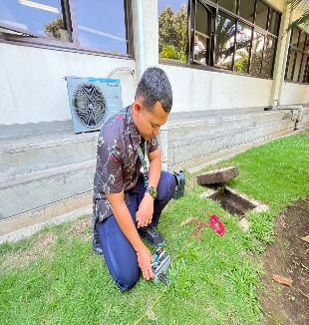  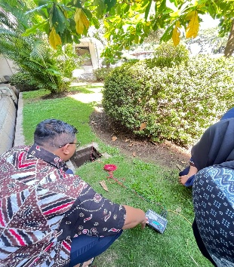
9/11/2025 | - Pengecekan fasilitas penunjang TFP di Main Equipment Room  - Cek kesiapan peralatan CNSD di Main Equipment Room |  | 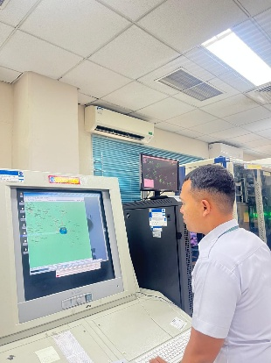
10/11/2025 | - Pengecekan fasilitas penunjang TFP di Main Equipment Room  - Cek kesiapan peralatan CNSD di Main Equipment Room  - Pengecekan Peralatan TFP di Gedung Radar |  | 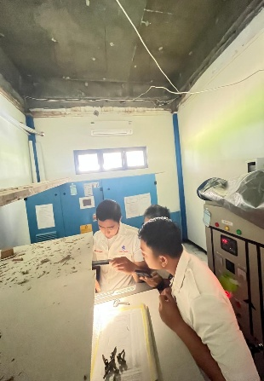
12/11/2025 | - Pengecekan fasilitas penunjang TFP di Main Equipment Room  - Cek kesiapan peralatan CNSD di Main Equipment Room  - Pembahasan interkoneksi rak VCCS di RUANG MER |  | 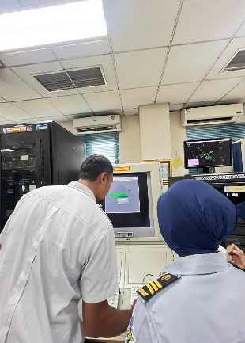
13/11/2025 | - Pengecekan fasilitas penunjang TFP di Main Equipment Room  - Cek kesiapan peralatan CNSD di Main Equipment Room  - Gelar kabel LAN di Ruang Jumen  - Ground Check Antena Localizer menggunakan pir RS |  | 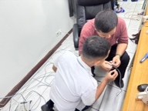  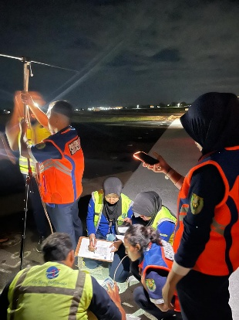
15/11/2025 | - Pengecekan fasilitas penunjang TFP di Main Equipment Room  - Cek kesiapan peralatan CNSD di Main Equipment Room  - Pemasangan CCTV di Rooftop Tower  - Ground Check DVOR menggunakan PIR dari ST. APP TOWER DAN ST. DVOR |  | 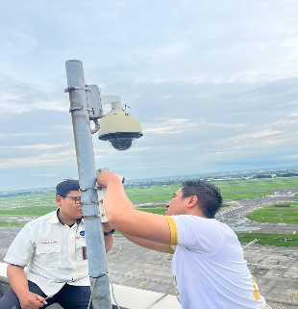  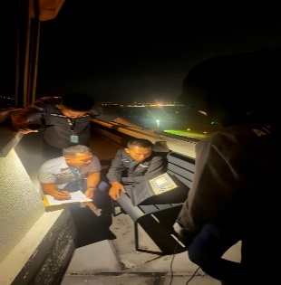  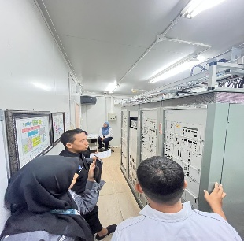
16/11/2025 | - Pengecekan fasilitas penunjang TFP di Main Equipment Room  - Cek kesiapan peralatan CNSD di Main Equipment Room  - Melakukan Pengecekan Peralatan ATIS |  | 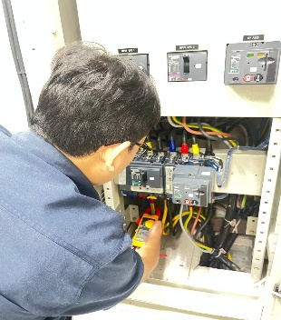  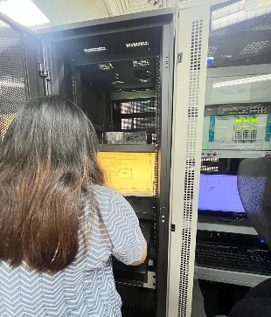
18/11/2025 | - Pengecekan fasilitas penunjang TFP di Main Equipment Room  - Cek kesiapan peralatan CNSD di Main Equipment Room  - Meter Reading ATIS |  | 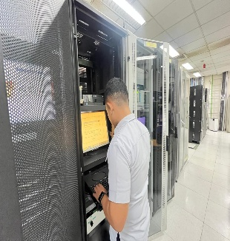
19/11/2025 | - Pengecekan fasilitas penunjang TFP di Main Equipment Room  - Cek kesiapan peralatan CNSD di Main Equipment Room  - Melakukan Restart Peralatan ATIS |  | 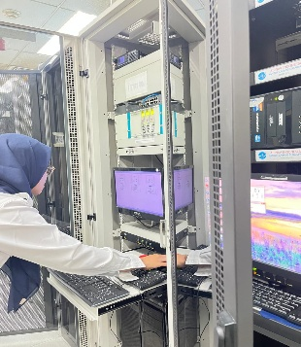
21/11/2025 | - Pengecekan fasilitas penunjang TFP di Main Equipment Room  - Cek kesiapan peralatan CNSD di Main Equipment Room  - Membuat konfigurasi kabel LAN cross.  - Pengecekan Peralatan di Tower |  | 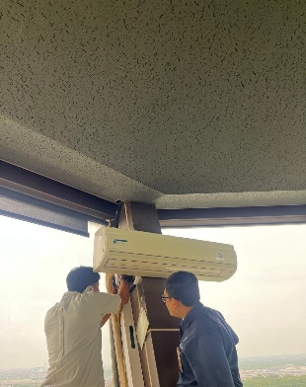
22/11/2025 | - Pengecekan fasilitas penunjang TFP di Main Equipment Room  - Cek kesiapan peralatan CNSD di Main Equipment Room  - Melakukan meter reading peralatan radio Rx di gedung Tower |  | 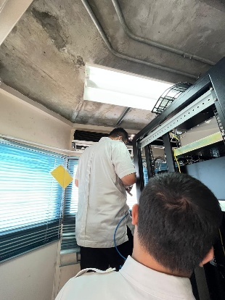
24/11/2025 | - Pengecekan fasilitas penunjang TFP di Main Equipment Room  - Cek kesiapan peralatan CNSD di Main Equipment Room  - Melakukan meter reading peralatan radio Rx di gedung Tower |  | 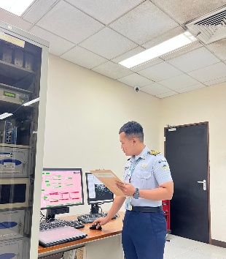
25/11/2025 | - Pengecekan fasilitas penunjang TFP di Main Equipment Room  - Cek kesiapan peralatan CNSD di Main Equipment Room  - Melakukan Pengecekan Baterai pada Peralatan PIR  - Melakukan Perakitan CPU |  | 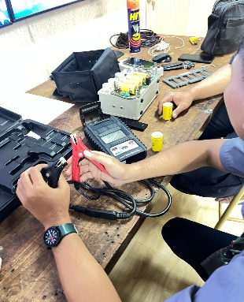  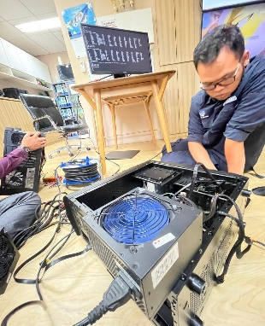
27/11/2025 | - Pengecekan fasilitas penunjang TFP di Main Equipment Room  - Cek kesiapan peralatan CNSD di Main Equipment Room  - Melanjutkan perakitan CPU |  | 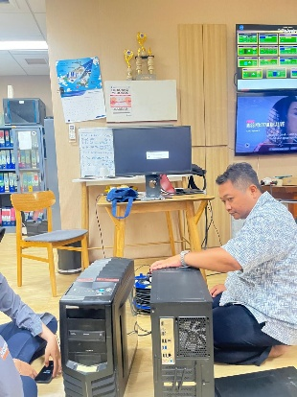
28/11/2025 | - Pengecekan fasilitas penunjang TFP di Main Equipment Room  - Cek kesiapan peralatan CNSD di Main Equipment Room  - Meter Reading VCCS |  | 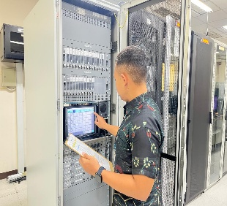
30/11/2025 | - Pengecekan fasilitas penunjang TFP di Main Equipment Room  - Cek kesiapan peralatan CNSD di Main Equipment Room  - Meter Reading Recorder |  | 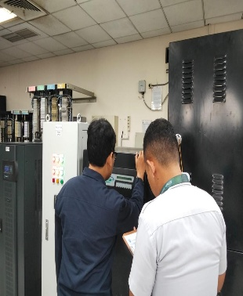

CATATAN KEGIATAN HARIAN OJT
PROGRAM STUDI TEKNIK NAVIGASI UDARA
PROGRAM DIPLOMA TIGA
Nama : Muhammad Surya Endar Pratama

Unit Kerja : Perum LPPNPI Cabang Surabaya

Tanggal | Uraian Kegiatan | Tanda  Tangan  OJT I | Dokumentasi
1/12/2025 | - Pengecekan fasilitas penunjang TFP di Main Equipment Room  - Cek kesiapan peralatan CNSD di Main Equipment Room  - Meter Reading Localizer |  | 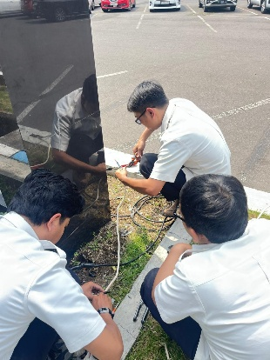
2/12/2025 | - Pengecekan fasilitas penunjang TFP di Main Equipment Room  - Cek kesiapan peralatan CNSD di Main Equipment Room  - Penggantian Hard Disk pada CPU |  | 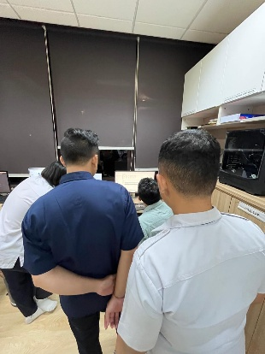
5/12/2025 | - Pengecekan fasilitas penunjang TFP di Main Equipment Room  - Cek kesiapan peralatan CNSD di Main Equipment Room  - Meter Reading Recorder  - Mengikuti Pelatihan Pencegahan Kebakaran |  | 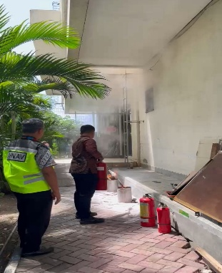
6/12/2025 | - Pengecekan fasilitas penunjang TFP di Main Equipment Room  - Cek kesiapan peralatan CNSD di Main Equipment Room  - Meter Reading Radar  - Penggantian Oli di Radar |  | 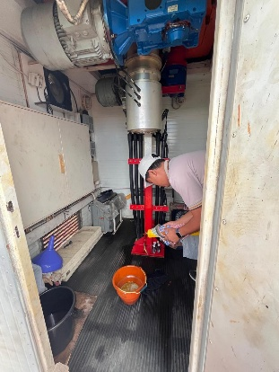
9/12/2025 | - Pengecekan fasilitas penunjang TFP di Main Equipment Room  - Cek kesiapan peralatan CNSD di Main Equipment Room  - Melakukan pengecekan Sirine di Tower Control |  | 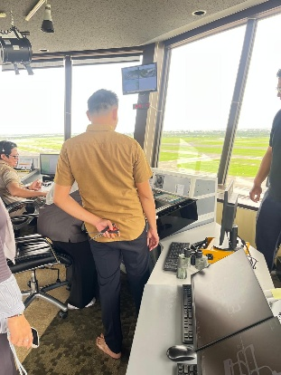
10/12/2025 | - Pengecekan fasilitas penunjang TFP di Main Equipment Room  - Cek kesiapan peralatan CNSD di Main Equipment Room  - Mengecek Peralatan Telefon di MER |  | 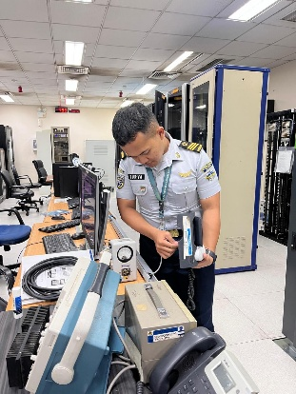
13/12/2025 | - Pengecekan fasilitas penunjang TFP di Main Equipment Room  - Cek kesiapan peralatan CNSD di Main Equipment Room  - Meter Reading ATIS |  | 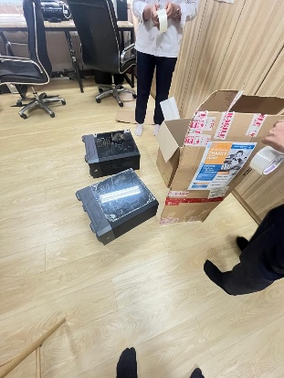
14/12/2025 | - Pengecekan fasilitas penunjang TFP di Main Equipment Room  - Cek kesiapan peralatan CNSD di Main Equipment Room  - Meter Reading Localizer |  | 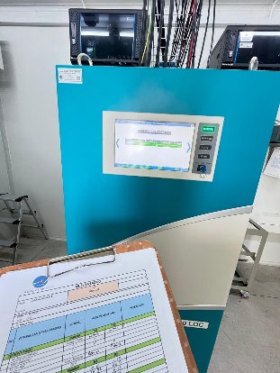
17/12/2025 | - Pengecekan fasilitas penunjang TFP di Main Equipment Room  - Cek kesiapan peralatan CNSD di Main Equipment Room  - Meter Reading VCCS |  | 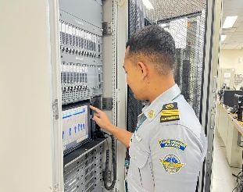
18/12/2025 | - Pengecekan fasilitas penunjang TFP di Main Equipment Room  - Cek kesiapan peralatan CNSD di Main Equipment Room  - Pelaksanaan Sidang Laporan OJT |  | 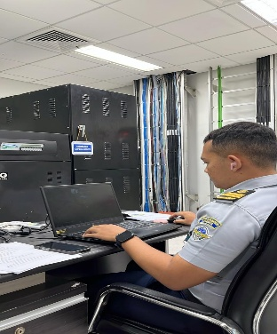
21/12/2025 | - Pengecekan fasilitas penunjang TFP di Main Equipment Room  - Cek kesiapan peralatan CNSD di Main Equipment Room  - Meter Reading Glide Path |  | 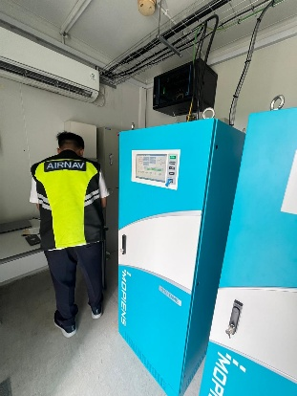
22/12/2025 | - Pengecekan fasilitas penunjang TFP di Main Equipment Room  - Cek kesiapan peralatan CNSD di Main Equipment Room  - Pengecekan Modul SMA di Peralatan DVOR |  | 